BỘ GIÁO DỤC VÀ ĐÀO TẠO
TRƯỜNG ĐẠI HỌC KIẾN TRÚC ĐÀ NẴNG
KHOA CÔNG NGHỆ THÔNG TIN

BÁO CÁO ĐỒ ÁN TRÍ TUỆ NHÂN TẠO
Học phần AIP202 · 2 tín chỉ
HỆ THỐNG CHĂM SÓC VÀ TƯ VẤN KHÁCH HÀNG
SỬ DỤNG TRÍ TUỆ NHÂN TẠO

Sinh viên thực hiện : Nguyễn Ngô Tú Anh (2351220089)
Lớp : 23CT2
Sinh viên thực hiện : Nguyễn Văn Thái (2351220095)
Lớp : 23CT2
Ngành : Công nghệ thông tin
Giảng viên hướng dẫn : TS. Đỗ Phúc Hảo
Năm học : 2026–2027
Đà Nẵng · 2026–2027

Lời cam đoan
Tôi xin cam đoan đồ án “Hệ thống chăm sóc và tư vấn khách hàng sử dụng trí tuệ nhân tạo” là công trình do chính tôi thực hiện dưới sự hướng dẫn của TS. Đỗ Phúc Hảo. Các nội dung phân tích, thiết kế, số liệu và kết quả trình bày trong đồ án là trung thực và chưa từng được công bố trong bất kỳ công trình nào khác.
Mọi số liệu, hình ảnh, sơ đồ, mã nguồn và kết quả của tác giả khác được sử dụng trong đồ án đều được trích dẫn nguồn gốc rõ ràng trong phần tài liệu tham khảo. Toàn bộ phần mềm và thư viện được dùng đều có giấy phép cho phép sử dụng. Những phần có sử dụng công cụ trí tuệ nhân tạo hỗ trợ đã được nêu rõ trong báo cáo.
Nếu phát hiện có bất kỳ sự gian lận nào, tôi xin chịu hoàn toàn trách nhiệm trước Khoa và Nhà trường.
Đà Nẵng, ngày … tháng … năm …
Sinh viên thực hiện
Nguyễn Văn A

Lời cảm ơn
Em xin gửi lời cảm ơn chân thành đến TS. Đỗ Phúc Hảo, người đã tận tình định hướng đề tài, góp ý về kiến trúc hệ thống và quy trình xử lý AI, đồng thời theo sát tiến độ của em trong suốt quá trình thực hiện đồ án.
Em cũng xin cảm ơn quý thầy cô Khoa Công nghệ Thông tin, Trường Đại học Kiến trúc Đà Nẵng đã trang bị cho em nền tảng kiến thức về trí tuệ nhân tạo, xử lý ngôn ngữ tự nhiên và phát triển phần mềm để hoàn thành đồ án này.
Cuối cùng, em xin cảm ơn gia đình và bạn bè đã luôn động viên, hỗ trợ em trong suốt thời gian học tập và thực hiện đồ án.
Đà Nẵng, ngày … tháng … năm …
Sinh viên thực hiện

Tóm tắt
Trong bối cảnh thương mại điện tử và dịch vụ trực tuyến phát triển mạnh, các doanh nghiệp phải xử lý một khối lượng lớn câu hỏi lặp lại của khách hàng về sản phẩm, giá cả, đơn hàng và chính sách bảo hành, khiến đội ngũ nhân viên chăm sóc khách hàng chịu áp lực lớn và thời gian phản hồi bị kéo dài. Đồ án xây dựng một hệ thống chăm sóc và tư vấn khách hàng ứng dụng trí tuệ nhân tạo, cho phép khách hàng trò chuyện trực tiếp với trợ lý AI để được giải đáp tức thời.
Hệ thống sử dụng kỹ thuật phân loại ý định (intent classification) và phân tích cảm xúc (sentiment analysis) để hiểu câu hỏi và trạng thái cảm xúc của khách hàng, kết hợp kỹ thuật sinh câu trả lời có truy xuất tăng cường (Retrieval-Augmented Generation – RAG) nhằm tìm kiếm dữ liệu thật từ kho tri thức của doanh nghiệp trước khi tạo câu trả lời, hạn chế tình trạng mô hình ngôn ngữ lớn (LLM) “bịa” thông tin. Khi độ tin cậy của câu trả lời thấp hoặc khách hàng có dấu hiệu bức xúc, hệ thống tự động chuyển hội thoại cho nhân viên xử lý (human handoff).
Hệ thống được thiết kế theo kiến trúc bốn tầng gồm giao diện web, tầng API xử lý nghiệp vụ, tầng dịch vụ AI và tầng lưu trữ dữ liệu quan hệ kết hợp cơ sở dữ liệu vector. Đồ án đã hoàn thành phân tích yêu cầu, thiết kế kiến trúc, thiết kế cơ sở dữ liệu, thiết kế luồng xử lý AI và cài đặt các thành phần chính của hệ thống; kết quả thực nghiệm định lượng về độ chính xác phân loại ý định, phân tích cảm xúc và chất lượng truy xuất RAG [ĐIỀN SỐ LIỆU SAU KHI HOÀN THÀNH THỰC NGHIỆM].
Kết quả cho thấy việc kết hợp RAG với cơ chế phát hiện độ tin cậy là hướng tiếp cận phù hợp để xây dựng một trợ lý chăm sóc khách hàng vừa phản hồi nhanh, vừa có căn cứ và không bỏ sót các tình huống vượt quá khả năng xử lý của AI.
Từ khoá: phân loại ý định, phân tích cảm xúc, truy xuất tăng cường sinh nội dung (RAG), mô hình ngôn ngữ lớn, chatbot chăm sóc khách hàng.

Mục lục

Danh sách hình vẽ
Hình 3.1. Sơ đồ Use Case tổng quát của hệ thống.
Hình 3.2. Sơ đồ ngữ cảnh (Context Diagram).
Hình 3.3. Sơ đồ kiến trúc hệ thống (System Architecture).
Hình 3.4. Sơ đồ thực thể liên kết (ERD).
Hình 3.5. Sơ đồ lớp (Class Diagram).
Hình 3.6. Sơ đồ luồng xử lý AI Pipeline.
Hình 3.7. Sơ đồ hoạt động (Activity Diagram) — quy trình AI trả lời khách hàng.
Hình 3.8. Sơ đồ tuần tự (Sequence Diagram) — xử lý một câu hỏi.
Hình 3.9. Sơ đồ tuần tự (Sequence Diagram) — chuyển nhân viên (Human Handoff).
Hình 3.10. Sơ đồ triển khai (Deployment Diagram).
Hình 3.11. Sơ đồ luồng dữ liệu mức 0 (DFD Level 0).
Hình 3.12. Sơ đồ luồng dữ liệu mức 1 (DFD Level 1).

Danh sách bảng
Bảng 2.1. Công cụ và thư viện sử dụng trong đồ án.
Bảng 3.1. Vai trò người dùng (actor) trong hệ thống.
Bảng 3.2. Danh sách yêu cầu chức năng (FR).
Bảng 3.3. Danh sách yêu cầu phi chức năng (NFR).
Bảng 3.4. Các bảng dữ liệu chính trong cơ sở dữ liệu.
Bảng 5.1. Bảng đo lường hiệu quả AI theo từng thành phần.

Chương 1. Mở đầu
MỤC TIÊU CHƯƠNG
Chương mở đầu trình bày lý do chọn đề tài, mục tiêu cần đạt, phạm vi thực hiện và bố cục báo cáo, giúp người đọc nắm được bức tranh tổng quan về đồ án.

1.1 Lý do chọn đề tài
Trong bối cảnh thương mại điện tử và các nền tảng bán hàng trực tuyến phát triển mạnh, mỗi doanh nghiệp thường xuyên phải tiếp nhận một lượng lớn câu hỏi từ khách hàng về sản phẩm, giá cả, tình trạng đơn hàng và chính sách bảo hành. Phần lớn các câu hỏi này có nội dung lặp lại, nhưng việc xử lý thủ công vẫn tốn nhiều thời gian và nhân lực, đồng thời không đảm bảo được thời gian phản hồi ngoài giờ hành chính.
Các giải pháp chatbot truyền thống dựa trên kịch bản cố định (rule-based) thường cứng nhắc và không hiểu được các câu hỏi diễn đạt tự nhiên. Trong khi đó, các mô hình ngôn ngữ lớn (LLM) tuy có khả năng trò chuyện tự nhiên nhưng dễ đưa ra thông tin không chính xác nếu không được gắn với dữ liệu thật của doanh nghiệp. Kỹ thuật sinh câu trả lời có truy xuất tăng cường (Retrieval-Augmented Generation – RAG) ra đời nhằm giải quyết vấn đề này, bằng cách để mô hình tìm kiếm dữ liệu liên quan trước khi trả lời.
Đề tài “Hệ thống chăm sóc và tư vấn khách hàng sử dụng trí tuệ nhân tạo” được chọn vì vừa có tính ứng dụng thực tiễn cao, vừa cho phép em vận dụng đồng thời nhiều kỹ thuật đã học trong học phần Trí tuệ nhân tạo: phân loại văn bản, phân tích cảm xúc, biểu diễn ngữ nghĩa bằng vector và kỹ thuật RAG kết hợp LLM.

1.2 Mục tiêu của đồ án
Xây dựng hệ thống cho phép khách hàng tương tác với AI Chatbot để tìm kiếm, lựa chọn và mua sản phẩm. Chatbot tự động phân tích nhu cầu, tư vấn sản phẩm, hỗ trợ đặt hàng và chăm sóc khách hàng. Khi yêu cầu vượt quá khả năng xử lý của AI, hệ thống chuyển cho nhân viên chăm sóc khách hàng.

1.3 Phạm vi và đối tượng
Đồ án tập trung xây dựng một hệ thống chăm sóc khách hàng có AI, phục vụ bốn nhóm đối tượng sử dụng: khách hàng (Customer), nhân viên (Staff), quản trị viên (Administrator) và trợ lý AI (AI Assistant) đóng vai trò xử lý ngầm. Phạm vi chức năng bao gồm: trò chuyện với AI, tư vấn sản phẩm, tra cứu đơn hàng, tiếp nhận khiếu nại, tự động chuyển nhân viên khi cần thiết, và quản trị dữ liệu (sản phẩm, kho tri thức, câu hỏi thường gặp, tài khoản).
Đồ án không xây dựng chức năng thanh toán trực tuyến, giỏ hàng hay vận chuyển — đây không phải là một sàn thương mại điện tử mà là một hệ thống hỗ trợ tư vấn và chăm sóc khách hàng.
LƯU Ý
Giới hạn phạm vi rõ ràng ngay từ đầu — chỉ tập trung vào tư vấn và chăm sóc khách hàng bằng AI, không mở rộng sang giao dịch — là điều kiện để đồ án có thể hoàn thành đầy đủ và chất lượng trong thời gian một học phần.

1.4 Bố cục báo cáo
Phần còn lại của báo cáo được tổ chức như sau. Chương 2 trình bày cơ sở lý thuyết và công nghệ sử dụng. Chương 3 phân tích yêu cầu và thiết kế hệ thống. Chương 4 mô tả quá trình cài đặt và thử nghiệm. Chương 5 trình bày kết quả và đánh giá. Chương 6 tổng kết và nêu hướng phát triển.

Chương 2. Cơ sở lý thuyết và công nghệ
MỤC TIÊU CHƯƠNG
Chương này trình bày các khái niệm và kỹ thuật trí tuệ nhân tạo nền tảng được sử dụng trong hệ thống, cùng danh mục công cụ, thư viện và các công trình liên quan.

2.1 Kiến thức nền tảng
ĐỊNH NGHĨA · Phân loại ý định (Intent Classification)
Phân loại ý định là bài toán gán cho một câu hỏi của khách hàng một nhãn ý định trong tập nhãn hữu hạn, ví dụ: hỏi giá, hỏi tình trạng đơn hàng, hỏi bảo hành, khiếu nại. Đây là bước đầu tiên giúp hệ thống hiểu khách hàng đang cần gì trước khi tìm dữ liệu trả lời.

Bên cạnh việc xác định ý định, hệ thống còn cần hiểu trạng thái cảm xúc của khách hàng thông qua phân tích cảm xúc (sentiment analysis), phân loại câu hỏi hoặc phản hồi vào ba nhóm tích cực, trung lập hoặc tiêu cực. Thông tin cảm xúc, kết hợp với độ tin cậy của câu trả lời, là một trong hai căn cứ chính để quyết định có cần chuyển hội thoại cho nhân viên hay không.
ĐỊNH NGHĨA · Retrieval-Augmented Generation (RAG)
RAG là kỹ thuật kết hợp truy xuất thông tin (retrieval) với mô hình sinh ngôn ngữ (generation): thay vì để mô hình ngôn ngữ lớn tự sinh câu trả lời hoàn toàn từ tri thức đã học, hệ thống trước tiên tìm các đoạn dữ liệu liên quan nhất trong kho tri thức của doanh nghiệp, rồi ghép các đoạn này vào prompt trước khi gửi cho mô hình. Nhờ vậy câu trả lời bám sát dữ liệu thật, hạn chế hiện tượng mô hình tạo ra thông tin sai (hallucination).

Để tìm được đoạn dữ liệu liên quan, văn bản trong kho tri thức và câu hỏi của khách hàng được chuyển thành các vector số thực (embedding) bằng mô hình embedding, sau đó được lưu trong cơ sở dữ liệu vector (vector database). Độ liên quan giữa câu hỏi và một đoạn dữ liệu được đo bằng độ tương đồng cô-sin giữa hai vector, theo công thức
cos(θ) = (A · B) / (‖A‖ ‖B‖), (2.1)
trong đó A là vector biểu diễn câu hỏi của khách hàng, B là vector biểu diễn một đoạn dữ liệu trong kho tri thức, và ‖A‖, ‖B‖ lần lượt là độ dài (chuẩn) của hai vector. Giá trị cos(θ) càng gần 1 thì hai đoạn văn bản càng tương đồng về ngữ nghĩa. Hệ thống chọn ra một số đoạn dữ liệu có độ tương đồng cao nhất để đưa vào prompt cho mô hình sinh câu trả lời.
Sau khi mô hình ngôn ngữ lớn sinh câu trả lời, hệ thống tính thêm một điểm tin cậy (confidence score) phản ánh mức độ chắc chắn của câu trả lời. Nếu điểm này thấp hơn một ngưỡng cấu hình được, hoặc phân tích cảm xúc cho thấy khách hàng đang bức xúc, hội thoại sẽ được tự động chuyển cho nhân viên xử lý — cơ chế được gọi là human handoff.
GHI NHỚ
RAG không thay thế việc huấn luyện mô hình mà bổ sung dữ liệu tại thời điểm truy vấn. Ưu điểm là kho tri thức có thể cập nhật liên tục (thêm sản phẩm mới, sửa chính sách) mà không cần huấn luyện lại mô hình ngôn ngữ.

2.2 Công cụ và thư viện
Bảng 2.1 tổng hợp các công cụ và công nghệ chính dự kiến sử dụng để xây dựng hệ thống, tương ứng với kiến trúc bốn tầng được trình bày ở Chương 3.
Bảng 2.1. Công cụ và thư viện sử dụng trong đồ án.
Thành phần | Công nghệ | Vai trò
Giao diện người dùng | React + Vite | Xây dựng giao diện chat, trang nhân viên và trang quản trị
API Backend | Node.js + Express.js | Xử lý nghiệp vụ, định tuyến yêu cầu, kết nối các tầng
Xác thực | JWT / Firebase Auth | Xác thực người dùng và phân quyền theo vai trò
Cơ sở dữ liệu quan hệ | MySQL / Firebase Database | Lưu trữ người dùng, hội thoại, sản phẩm, phản hồi
Cơ sở dữ liệu vector | Vector Database (ví dụ Pinecone, FAISS, Chroma) | Lưu embedding của kho tri thức, phục vụ tìm kiếm ngữ nghĩa
Mô hình ngôn ngữ lớn | External LLM API | Sinh câu trả lời tự nhiên dựa trên prompt đã ghép dữ liệu
Xử lý ngôn ngữ tự nhiên tiếng Việt | underthesea / thư viện NLP tiếng Việt | Tách từ, tiền xử lý văn bản trước khi phân loại

2.3 Các công trình liên quan
Các hệ thống chăm sóc khách hàng tự động hiện nay thường đi theo hai hướng chính. Hướng thứ nhất là chatbot dựa trên kịch bản hoặc luật cố định, có ưu điểm dễ kiểm soát và triển khai nhanh, nhưng chỉ trả lời được các câu hỏi đúng khuôn mẫu đã định nghĩa trước, không xử lý tốt những cách diễn đạt tự nhiên và đa dạng của khách hàng.
Hướng thứ hai, xuất hiện sau sự phát triển của các mô hình biểu diễn ngôn ngữ theo ngữ cảnh và mô hình ngôn ngữ lớn, là chatbot dựa trên kỹ thuật RAG kết hợp LLM. Cách tiếp cận này tận dụng khả năng hiểu ngôn ngữ tự nhiên linh hoạt của LLM, đồng thời gắn câu trả lời với dữ liệu thật của doanh nghiệp thông qua tìm kiếm ngữ nghĩa trên cơ sở dữ liệu vector, giúp giảm đáng kể tình trạng trả lời sai lệch so với chatbot rule-based.
Đồ án này lựa chọn hướng thứ hai làm nền tảng thiết kế, đồng thời bổ sung thêm hai mô-đun phân loại ý định và phân tích cảm xúc để hỗ trợ quyết định khi nào cần chuyển hội thoại cho nhân viên — một khía cạnh thường ít được các đồ án chatbot đơn giản đề cập tới.

Chương 3. Phân tích và thiết kế
MỤC TIÊU CHƯƠNG
Chương này phân tích yêu cầu bài toán, xác định các vai trò người dùng, thiết kế kiến trúc hệ thống, thiết kế cơ sở dữ liệu và thiết kế luồng xử lý của mô-đun AI.

3.1 Phân tích bài toán và yêu cầu
Hệ thống nhận đầu vào là câu hỏi văn bản của khách hàng và trả về câu trả lời kèm mức độ tin cậy; khi cần thiết, hội thoại được chuyển cho nhân viên xử lý trực tiếp. Bốn vai trò tham gia hệ thống được mô tả ở Bảng 3.1.
Bảng 3.1. Vai trò người dùng (actor) trong hệ thống.
Vai trò | Mô tả
Customer (Khách hàng) | Chat với AI, hỏi về sản phẩm/đơn hàng, gửi khiếu nại, đánh giá câu trả lời của AI
Staff (Nhân viên) | Tiếp nhận hội thoại được AI chuyển sang, trả lời khách hàng trực tiếp
Administrator (Quản trị viên) | Quản lý sản phẩm, kho tri thức, câu hỏi thường gặp, tài khoản, xem thống kê
AI Assistant | Hiểu câu hỏi, tìm thông tin liên quan, sinh câu trả lời, phát hiện khi cần chuyển người
Yêu cầu chức năng của hệ thống được tổng hợp ở Bảng 3.2, gồm 20 chức năng bao trùm từ xác thực người dùng, xử lý AI đến quản trị dữ liệu.
Bảng 3.2. Danh sách yêu cầu chức năng (FR).
ID | Chức năng | Actor | Mô tả ngắn gọn
FR-01 | Đăng ký | Customer | Tạo tài khoản mới bằng email/mật khẩu
FR-02 | Đăng nhập | Customer, Staff, Admin | Xác thực để vào hệ thống theo đúng vai trò
FR-03 | Quản lý hồ sơ | Customer, Staff | Xem/sửa thông tin cá nhân
FR-04 | Chat với AI | Customer | Gửi câu hỏi, nhận câu trả lời AI theo thời gian thực
FR-05 | Phân loại Intent | AI | Gán câu hỏi vào một nhóm: hỏi sản phẩm, giá, đơn hàng, bảo hành, khiếu nại...
FR-06 | Phân tích Sentiment | AI | Đoán cảm xúc: tích cực / trung lập / tiêu cực
FR-07 | Tìm Knowledge Base | AI | Tìm đoạn dữ liệu liên quan nhất tới câu hỏi (Vector Search)
FR-08 | RAG | AI | Ghép câu hỏi và dữ liệu tìm được thành prompt gửi cho LLM
FR-09 | Sinh câu trả lời | AI | LLM tạo câu trả lời tự nhiên và tính điểm tin cậy
FR-10 | Chuyển nhân viên | AI, Staff | Nếu AI không chắc/khách bức xúc → tự động chuyển cho nhân viên
FR-11 | Quản lý hội thoại | Staff | Xem, tiếp nhận, trả lời, đóng hội thoại
FR-12 | Quản lý khách hàng | Admin | Xem/tìm/sửa thông tin khách hàng
FR-13 | Quản lý nhân viên | Admin | Thêm/sửa/xoá tài khoản nhân viên
FR-14 | Quản lý sản phẩm | Admin | Thêm/sửa/xoá sản phẩm, dữ liệu tư vấn cho AI
FR-15 | Quản lý Knowledge Base | Admin | Thêm/sửa tài liệu tri thức (chính sách, hướng dẫn...)
FR-16 | Quản lý FAQ | Admin | Thêm/sửa câu hỏi thường gặp
FR-17 | Đánh giá AI | Customer | Like/dislike hoặc chấm sao câu trả lời AI
FR-18 | Dashboard | Admin, Staff | Xem số liệu tổng quan (số hội thoại, khách hàng...)
FR-19 | Thống kê AI | Admin | Xem tỉ lệ AI tự giải quyết, độ chính xác, thời gian phản hồi
FR-20 | Cấu hình hệ thống | Admin | Chỉnh ngưỡng confidence, phân quyền, tham số AI

Ví dụ chi tiết chức năng quan trọng nhất — FR-04 Chat với AI
- Input: câu hỏi văn bản từ khách hàng.
- Xử lý: hệ thống chạy tuần tự các bước AI — phân loại ý định → phân tích cảm xúc → tìm dữ liệu liên quan → sinh câu trả lời.
- Output: câu trả lời hiển thị ngay trong khung chat; nếu AI không đủ tin cậy thì tự động chuyển nhân viên (FR-10).
- Lưu lại: toàn bộ hội thoại được lưu vào lịch sử chat để phục vụ tra cứu và thống kê sau này.
Bên cạnh yêu cầu chức năng, hệ thống cần đáp ứng các yêu cầu phi chức năng ở Bảng 3.3 để đảm bảo trải nghiệm người dùng và độ ổn định khi vận hành.
Bảng 3.3. Danh sách yêu cầu phi chức năng (NFR).
ID | Loại | Yêu cầu cụ thể
NFR-01 | Hiệu năng | AI phản hồi trong ≤ 3 giây
NFR-02 | Bảo mật | Mật khẩu mã hoá, kết nối HTTPS, phân quyền theo vai trò (JWT)
NFR-03 | Sẵn sàng | Hệ thống hoạt động ổn định ≥ 99% thời gian
NFR-04 | Dễ dùng | Giao diện đơn giản, dùng tốt trên cả điện thoại và máy tính
NFR-05 | Mở rộng | Chịu được nhiều hội thoại cùng lúc (≥ 50 hội thoại song song)
NFR-06 | Dễ bảo trì | Code chia module rõ ràng (Frontend / Backend / AI Service)
NFR-07 | Tin cậy | Không mất tin nhắn khi có lỗi tạm thời
NFR-08 | Riêng tư | Dữ liệu cá nhân khách hàng được bảo vệ, không lộ ra ngoài

3.2 Thiết kế kiến trúc hệ thống
Sơ đồ Use Case ở Hình 3.1 tổng hợp các chức năng chính mà từng vai trò có thể thực hiện: khách hàng trò chuyện, đặt câu hỏi và đánh giá câu trả lời của AI; nhân viên xử lý các hội thoại được AI chuyển sang; quản trị viên quản lý dữ liệu vận hành hệ thống; AI tự động phân tích và trả lời.

Mô tả: Hình 3.1 — Sơ đồ Use Case Tổng Quát
Các diễn viên (tác nhân):
- Khách hàng
- Chủ Cửa Hàng (Quản trị viên)
- Trợ Lý AI (Chatbot)
- Dịch Vụ Ngoài (Gemini/ VietQR)
Nhóm chức năng 1 — Storefront (Giao diện mua sắm):
- UC01 – Xem danh mục sản phẩm
- UC02 – Tìm kiếm sản phẩm
- UC03 – Lọc danh mục & khoảng giá
- UC04 – Sắp xếp sản phẩm
- UC05 – Xem Flash Sale & đếm ngược
- UC06 – Xem chi tiết sản phẩm
- UC07 – Chọn màu sắc/kích thước
- UC08 – Gửi đánh giá (1-5 sao)
- UC09 – Thêm/bỏ Wishlist
- UC10 – Thêm vào giỏ hàng
- UC11 – Xem & chỉnh sửa giỏ hàng
- UC12 – Áp dụng mã giảm giá
- UC13 – Đặt hàng & Thanh toán
- UC14 – Mua ngay (Buy Now)
- UC15 – Xem đơn hàng của tôi
- UC16 – Theo dõi tiến trình 5 bước
Nhóm chức năng 2 — Admin Dashboard (Bảng quản trị):
- UC17 – Xem thống kê doanh thu
- UC18 – Cảnh báo sắp xếp hết kho
- UC19 – View & filter list menu
- UC20 – Cập nhật trạng thái đơn hàng
- UC21 – In phiếu đóng gói (A5)
- UC22 – Thêm/Sửa sản phẩm
- UC23 – Quản lý mã khuyến mãi
- UC24 – Cấu hình khóa API Gemini
- UC25 – Khôi phục cơ sở dữ liệu
Nhóm chức năng 3 — Chatbot AI (Trợ lý bán hàng & CSKH 24/7):
- UC26 – Gửi tin & nhận phản hồi AI
- UC27 – Tư vấn Kích cỡ áo
- UC28 – Giảm quà tặng theo ngân sách
- UC29 – đáp ứng Hỏi đáp kỹ thuật sản phẩm
- UC30 – Thêm sản phẩm từ chat
- UC31 – Tra cứu tiến độ đơn hàng
- UC32 – Hủy đơn / đổi địa chỉ
- UC33 – Cấp & áp dụng giảm giá từ trò chuyện
- UC34 – Guardrail từ chối ngoài phạm vi
- UC35 – Tư vấn mua bán B2B
- UC36 – Gọi API Gemini
- UC37 – Tạo mã QR VietQR
Liên kết Actor → Use Case:
- Khách hàng: UC01, UC02, UC03, UC04, UC05, UC06, UC08, UC09, UC10, UC11, UC12, UC13, UC14, UC15, UC26, UC27, UC28, UC31, UC32, UC33
- Quản trị viên: UC17, UC18, UC19, UC20, UC21, UC22, UC23, UC24, UC25
- Trợ Lý AI: UC29, UC30, UC34, UC35
- Dịch Vụ Ngoài: UC36, UC37
Quan hệ bao gồm/mở rộng:
- UC06 bao gồm UC07 (Xem chi tiết → Chọn màu/size)
- UC13 bao gồm UC12 (Đặt hàng → Áp dụng mã giảm giá)
- UC13 bao gồm UC37 (Đặt hàng → Tạo mã QR VietQR)
- UC11 mở rộng UC10 (Xem mở rộng hàng hàng từ Thêm vào giỏ)
- UC14 mở rộng UC10 (Mua ngay mở rộng từ Thêm vào giỏ)
- UC26 bao gồm UC34 (Gửi tin → Lan can)
- UC26 mở rộng UC36 (Gửi tin mở rộng gọi Gemini API)
- UC28 bao gồm UC30 (Gợi ý quà tặng → Thêm sản phẩm từ chat)
- UC20 bao gồm UC21 (Cập nhật trạng thái → In phiếu đóng gói)
- UC15 bao gồm UC16 (Xem đơn hàng → Theo dõi tiến trình 5 bước)
- UC31 mở rộng UC16 (Tra cứu tiến trình mở rộng Theo dõi 5 bước)

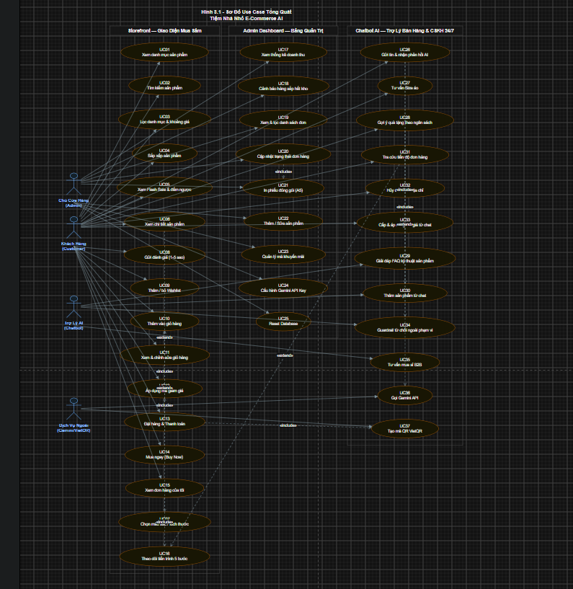
Hình 3.1. Sơ đồ Use Case tổng quát của hệ thống.
Sơ đồ ngữ cảnh (Hình 3.2) thể hiện hệ thống trong mối quan hệ với các tác nhân và dịch vụ bên ngoài: hệ thống nhận dữ liệu từ khách hàng, nhân viên và quản trị viên, đồng thời gọi ra ngoài tới LLM API để sinh câu trả lời, và lưu trữ dữ liệu vào cơ sở dữ liệu quan hệ kết hợp cơ sở dữ liệu vector.

Mô tả: Hình 3.2 — Sơ đồ ngữ cảnh (Biểu đồ ngữ cảnh)
Hệ thống trung tâm: HỆ THỐNG TIỆM NHÀ NHỎ Thương mại điện tử AI
Các bên ngoài và dữ liệu luồng có thể thực thi:
Thực thể | Gửi vào hệ thống | Nhận từ hệ thống
Khách hàng | Tìm kiếm, đặt hàng, thanh toán, chat AI | Hiển thị sản phẩm, xác định đơn vị, trả lời AI
Chủ Cửa Hàng (Quản trị viên) | Quản lý đơn, sản phẩm, chứng từ, cài đặt hệ thống | Báo cáo, thống kê, bỏ phiếu, cảnh báo kho
API Flash Google Gemini 1.5 | (nhận) Gửi lời nhắc + cửa hàng dữ liệu | Phản hồi tự nhiên bằng tiếng Việt
API Ngân hàng VietQR (Ngân hàng MB) | (nhận) Yêu cầu tạo mã QR thanh toán | Trả về QR chuyển khoản MB Bank hình ảnh
Unsplash Image CDN | (nhận) CDN sản phẩm yêu cầu | Chất lượng ảnh cao (JPEG/WebP)
LocalStorage (Trúc trình duyệt) | Ghi: Sản phẩm, Đơn hàng, Giỏ hàng, Wishlist, Voucher | dữ liệu bền vững

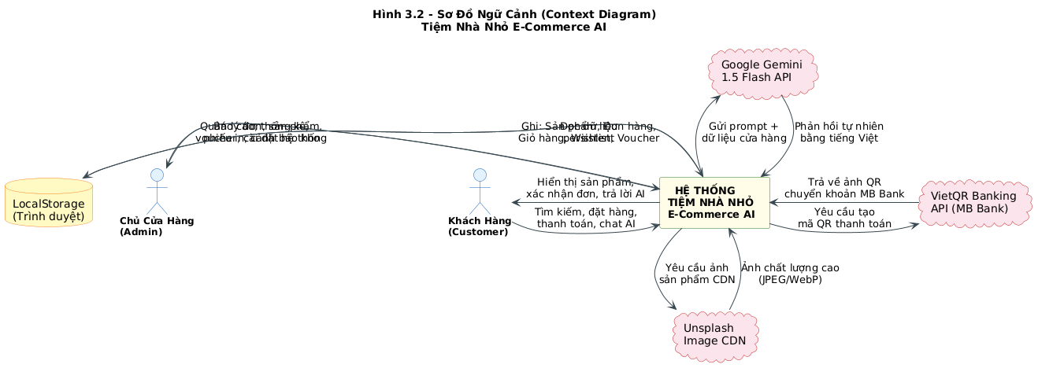
Hình 3.2. Sơ đồ ngữ cảnh (Context Diagram).

Kiến trúc hệ thống được tổ chức theo bốn tầng như Hình 3.3. Tầng giao diện (Presentation Layer) xây dựng bằng React kết hợp Vite. Tầng API/Backend dùng Express.js, gồm dịch vụ xác thực, bộ điều khiển quản trị và bộ điều khiển hội thoại. Tầng dịch vụ AI (AI Service Layer) thực hiện tuần tự tiền xử lý ngôn ngữ tự nhiên, phân tích cảm xúc, phân loại ý định, điều phối RAG, dựng prompt, gọi LLM và phát hiện nhu cầu chuyển nhân viên. Tầng dữ liệu gồm cơ sở dữ liệu quan hệ (MySQL/Firebase) và cơ sở dữ liệu vector, được truy cập thống nhất qua tầng Data Access/ORM.
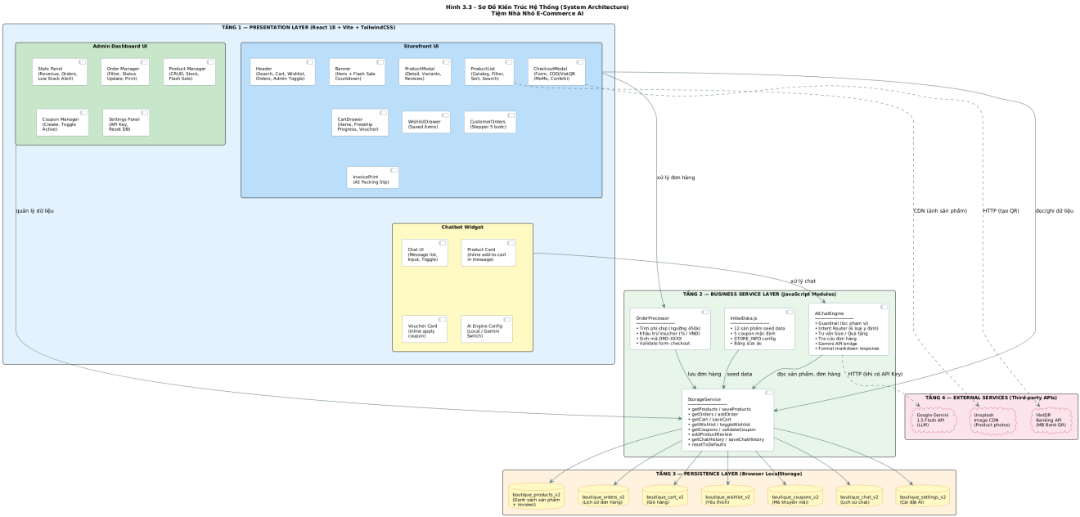
Hình 3.3. Sơ đồ kiến trúc hệ thống (System Architecture).

Mô tả: Hình 3.3 — Sơ đồ Kiến Trúc Hệ Thống Thống (System Architecture)
TẦNG 1 — LỚP TRÌNH BÀY (React 18 + Vite + TailwindCSS)
Giao diện người dùng cửa hàng:
- Tiêu đề (Tìm kiếm, Giỏ hàng, Danh sách yêu thích, Đơn hàng, Chuyển đổi quản trị)
- Banner (Ảnh chính + Đếm ngược khuyến mãi)
- Danh sách sản phẩm (Danh mục, Lọc, Sắp xếp, Tìm kiếm)
- ProductModal (Chi tiết, Biến thể, Đánh giá)
- Ngăn kéo giỏ hàng (Sản phẩm, Tiến độ giao hàng miễn phí, Phiếu giảm giá)
- CheckoutModal (Form, COD/VietQR/MoMo, Confetti)
- Danh sách yêu thích (Các mục đã lưu)
- Đơn đặt hàng của khách hàng (Bước 5)
- In hóa đơn (Phiếu đóng gói khổ A5)
Giao diện người dùng bảng điều khiển quản trị:
- Bảng thống kê (Doanh thu, Đơn đặt hàng, Cảnh báo hàng tồn kho thấp)
- Quản lý đơn hàng (Lọc, Cập nhật trạng thái, In)
- Quản lý sản phẩm (CRUD, Kho hàng, Khuyến mãi chớp nhoáng)
- Quản lý mã giảm giá (Tạo, Bật/Tắt)
- Bảng cài đặt (Khóa API, Đặt lại cơ sở dữ liệu)
Tiện ích Chatbot:
- Giao diện trò chuyện (Danh sách tin nhắn, Nhập liệu, Chuyển đổi)
- Thẻ sản phẩm (Thêm vào giỏ hàng trực tiếp trong tin nhắn)
- Thẻ giảm giá (Áp dụng mã giảm giá trực tuyến)
- Cấu hình công cụ AI (Cục bộ / Chuyển đổi Gemini)
TẦNG 2 — LỚP DỊCH VỤ KINH DOANH (Các mô-đun JavaScript)
- AIChatEngine : Guardrail (lọc phạm vi); Intent Router (6 loại ý định); Tư vấn Size / Quà tặng; Tra cứu đơn hàng; Cầu API Gemini; Định dạng phản hồi đánh dấu
- StorageService : getProducts/saveProducts; getOrders/addOrder; getCart/saveCart; getWishlist/toggleWishlist; getCoupons/validateCoupon; addProductReview; getChatHistory/saveChatHistory; resetToDefaults
- OrderProcessor : Tính phí ship (ngưỡng 450k); Khấu trừ Voucher (% / VNĐ); Sinh mã ORD-XXXX; Xác thực biểu mẫu kiểm tra
- initData.js : 12 dữ liệu hạt giống sản phẩm; mặc định 5 phiếu giảm giá; Cấu hình STORE_INFO; Kích thước bảng bảng
TẦNG 3 — LỚP LƯU TRỮ DỮ LIỆU (Bộ nhớ cục bộ của trình duyệt)
- boutique_products_v2 (Danh sách sản phẩm + đánh giá)
- boutique_orders_v2 (Lịch sử đơn hàng)
- boutique_cart_v2 (Giỏ hàng)
- boutique_wishlist_v2 (Yêu thích)
- boutique_coupons_v2 (Mã khuyến)
- boutique_chat_v2 (Lịch sử chat)
- boutique_settings_v2 (Cài đặt AI)
TẦNG 4 — DỊCH VỤ BÊN NGOÀI (API của bên thứ ba)
- API Flash Google Gemini 1.5 (LLM)
- API Ngân hàng VietQR (Mã QR Ngân hàng MB)
- Nguồn ảnh Unsplash (Ảnh sản phẩm)
Quan hệ phụ thuộc:
- Giao diện người dùng cửa hàng → Dịch vụ lưu trữ: đọc/ghi dữ liệu
- Giao diện người dùng cửa hàng → Bộ xử lý đơn hàng: xử lý đơn hàng
- Giao diện bảng điều khiển quản trị → StorageService: quản lý dữ liệu
- Chatbot Widget → AIChatEngine: xử lý trò chuyện
- AIChatEngine → StorageService: đọc sản phẩm, đơn hàng
- OrderProcessor → StorageService: lưu đơn hàng
- StorageService → 7 kho dữ liệu LocalStorage
- initialData.js → StorageService: dữ liệu ban đầu
- AIChatEngine ⇢ Gemini API: HTTP (khi có API Key)
- CheckoutModal ⇢ VietQR API: HTTP (Trực QR)
- ProductList ⇢ Unsplash: CDN (ảnh sản phẩm)

3.3 Thiết kế dữ liệu
Cơ sở dữ liệu quan hệ của hệ thống được thiết kế theo mô hình thực thể liên kết ở Hình 3.4, gồm các bảng chính: Users, Customers, Staff, Products, Conversations, Messages, KnowledgeBase, FAQ, Feedback và AI_Logs. Bảng 3.4 mô tả vai trò của từng bảng dữ liệu chính.
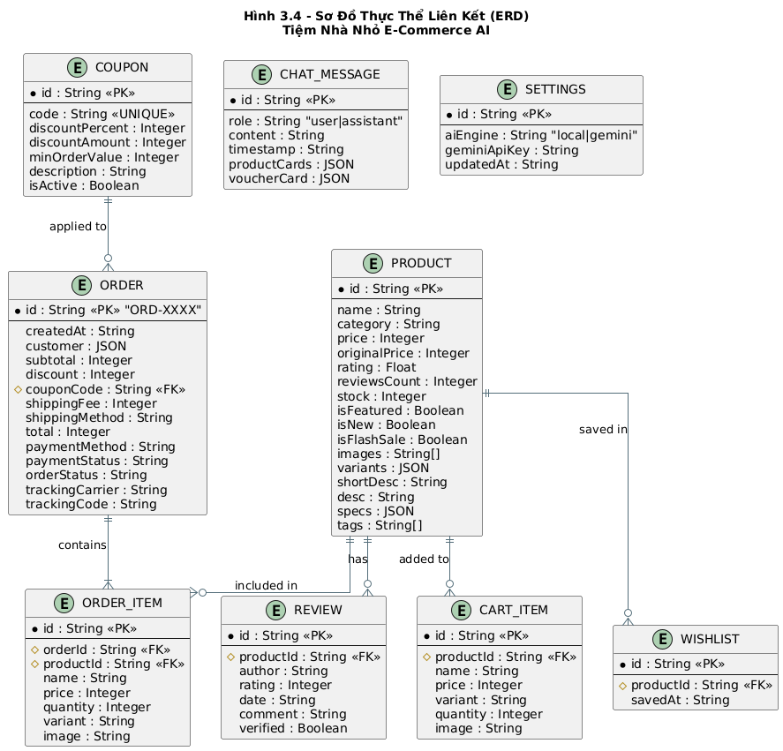
Hình 3.4. Sơ đồ thực thể liên kết (ERD).

Mô tả: Hình 3.4 — Sơ đồ Thực Thể Liên Kết (ERD)
SẢN PHẨM (PK: id) tên, danh mục, giá, giá gốc, xếp hạng, số lượng đánh giá, tồn kho, sản phẩm nổi bật, sản phẩm mới, sản phẩm giảm giá chớp nhoáng, hình ảnh[], biến thể (JSON), mô tả ngắn, mô tả, thông số kỹ thuật (JSON), thẻ[]
ĐÁNH GIÁ (PK: id, FK: productId) tác giả, xếp hạng, ngày, bình luận, đã xác minh
ĐƠN HÀNG (PK: id "ORD-XXXX", FK: couponCode) createdAt, customer(JSON), subtotal, discount, shippingFee, shippingMethod, total, paymentMethod, paymentStatus, orderStatus, trackingCarrier, trackingCode
ORDER_ITEM (PK: id, FK: orderId, FK: productId) tên, giá, số lượng, biến thể, hình ảnh
Mã giảm giá (PK: id) (DUY NHẤT), phần trăm giảm giá, số tiền giảm giá, giá trị đơn hàng tối thiểu, mô tả, trạng thái hoạt động
CART_ITEM (PK: id, FK: productId) tên, giá, biến thể, số lượng, hình ảnh
DANH SÁCH MONG MUỐN (PK: id, FK: ProductId) đã lưuAt
CHAT_MESSAGE (PK: id) role ("user"|"assistant"), content, timestamp, productCards(JSON), voucherCard(JSON)
CÀI ĐẶT (PK: id) aiEngine ("local"|"gemini"), geminiApiKey, updatedAt
Quan:
- SẢN PHẨM (1) —o{ ĐÁNH GIÁ : "có"
- SẢN PHẨM (1) —o{ MẶT HÀNG ĐẶT HÀNG : "bao gồm trong"
- SẢN PHẨM (1) —o{ MẶT HÀNG TRONG GIỎ HÀNG : "đã thêm vào"
- SẢN PHẨM (1) —o{ DANH SÁCH MONG MUỐN : "đã lưu trong"
- ĐƠN HÀNG (1) —|{ MẶT HÀNG ĐƠN HÀNG : "chứa"
- MÃ GIẢM GIÁ (0..1) — (0..*) ĐƠN HÀNG : "đã áp dụng cho"

Bảng 3.4. Các bảng dữ liệu chính trong cơ sở dữ liệu.
Bảng | Mô tả
Users | Thông tin đăng nhập và vai trò chung cho Customer, Staff, Admin
Customers | Thông tin hồ sơ khách hàng, liên kết tới Users
Staff | Thông tin hồ sơ nhân viên, bộ phận phụ trách
Products | Dữ liệu sản phẩm dùng để AI tư vấn cho khách hàng
Conversations | Một phiên hội thoại giữa khách hàng và AI hoặc nhân viên
Messages | Từng tin nhắn trong một hội thoại, kèm nhãn intent/sentiment nếu có
KnowledgeBase | Tài liệu tri thức (chính sách, hướng dẫn) phục vụ tìm kiếm RAG
FAQ | Danh sách câu hỏi thường gặp và câu trả lời chuẩn
Feedback | Đánh giá của khách hàng đối với từng câu trả lời của AI
AI_Logs | Nhật ký xử lý AI: intent, sentiment, điểm tin cậy, thời gian phản hồi
Sơ đồ lớp ở Hình 3.5 mô tả các lớp đối tượng chính trong tầng backend và AI Service, cùng mối quan hệ giữa chúng, làm cơ sở cho việc cài đặt mã nguồn ở Chương 4.
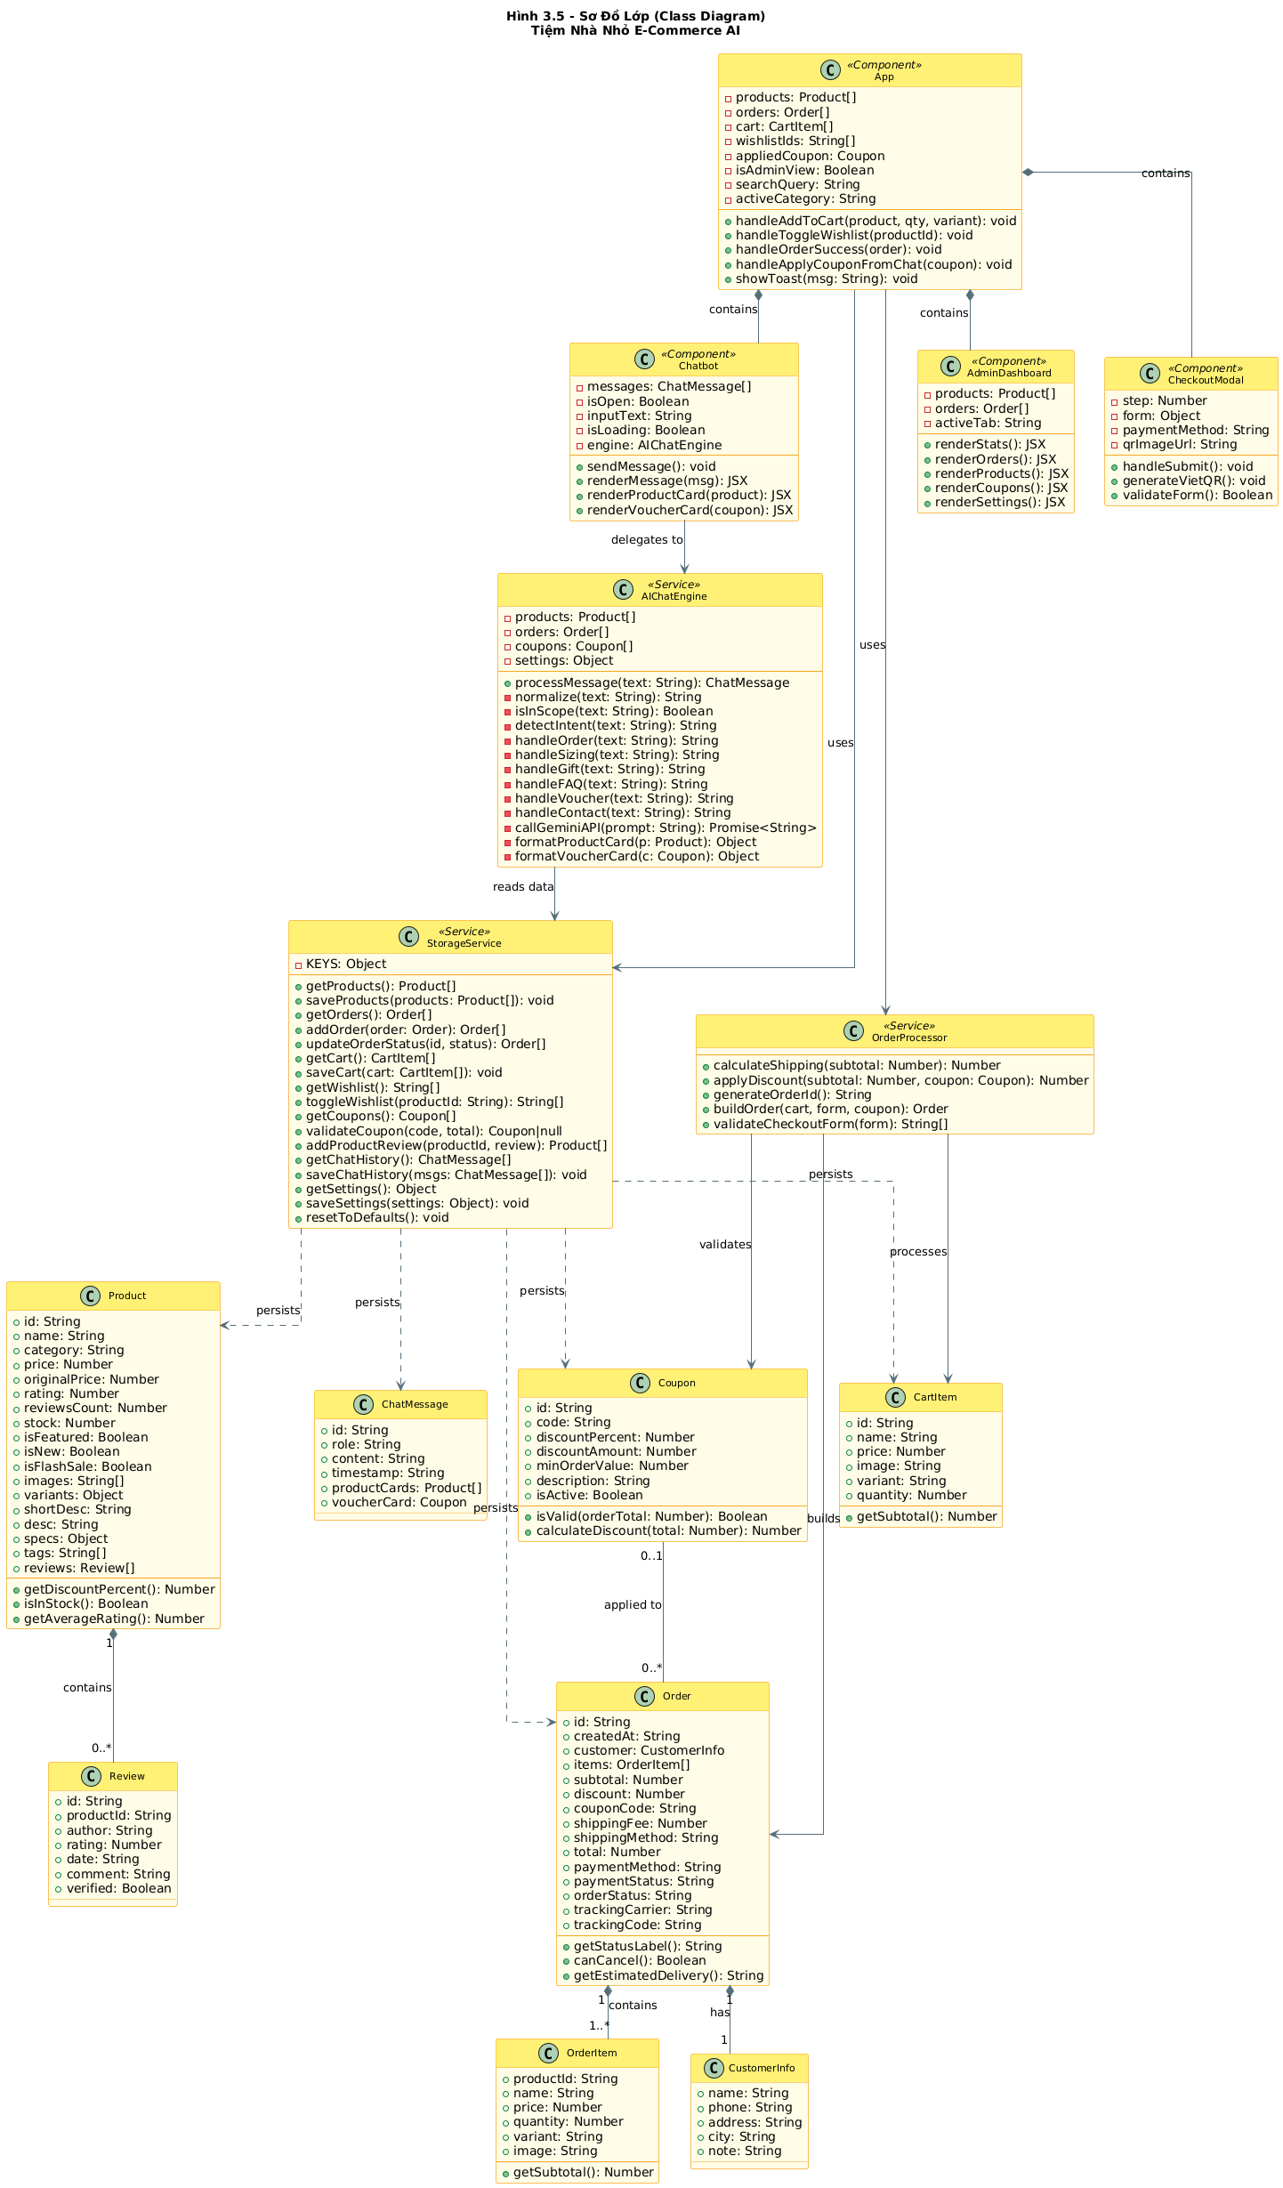
Hình 3.5. Sơ đồ lớp (Class Diagram).

Mô tả: Hình 3.5 — Sơ đồ Lớp (Sơ đồ lớp)
Mô hình miền:
Sản phẩm : id, tên, danh mục, giá, giá gốc, xếp hạng, số lượng đánh giá, tồn kho, là sản phẩm nổi bật, là sản phẩm mới, là sản phẩm giảm giá chớp nhoáng, hình ảnh[], biến thể, mô tả ngắn, mô tả, thông số kỹ thuật, thẻ[], đánh giá[] — phương thức: getDiscountPercent(), isInStock(), getAverageRating()
Đánh giá : id, productId, tác giả, xếp hạng, ngày, bình luận, đã xác minh
Đơn hàng : id, createdAt, customer, items[], subtotal, discount, couponCode, shippingFee, shippingMethod, total, paymentMethod, paymentStatus, orderStatus, trackingCarrier, trackingCode — các phương thức: getStatusLabel(), canCancel(), getEstimatedDelivery()
OrderItem : productId, name, price, quantity, variant, image — method: getSubtotal()
Thông tin khách hàng : tên, số điện thoại, địa chỉ, thành phố, ghi chú
CartItem : id, name, price, image, variant, quantity — method: getSubtotal()
Mã giảm giá : id, code, discountPercent, discountAmount, minOrderValue, description, isActive — các phương thức: isValid(orderTotal), calculateDiscount(total)
ChatMessage : id, role, content, timestamp, productCards[], voucherCard
Các hạng dịch vụ:
StorageService «Service»: -KEYS — getProducts(), saveProducts(), getOrders(), addOrder(), updateOrderStatus(), getCart(), saveCart(), getWishlist(), toggleWishlist(), getCoupons(), validateCoupon(), addProductReview(), getChatHistory(), saveChatHistory(), getSettings(), saveSettings(), resetToDefaults()
AIChatEngine «Dịch vụ»: -sản phẩm, -đơn hàng, -mã giảm giá, -cài đặt — processMessage(text), normalize(text), isInScope(text), detectIntent(text), handleOrder(text), handleSizing(text), handleGift(text), handleFAQ(text), handleVoucher(text), handleContact(text), callGeminiAPI(prompt), formatProductCard(p), formatVoucherCard(c)
OrderProcessor «Dịch vụ»: tính toánShipping(tổng phụ), applyDiscount(tổng phụ, phiếu giảm giá), generateOrderId(), buildOrder(cart, form, coupon), validCheckoutForm(form)
Các lớp thành phần React (lớp giao diện người dùng):
Thành phần ứng dụng : -products, -orders, -cart, -wishlistIds, -appliedCoupon, -isAdminView, -searchQuery, -activeCategory — handleAddToCart(), handleToggleWishlist(), handleOrderSuccess(), handleApplyCouponFromChat(), showToast()
AdminDashboard «Thành phần»: -products, -orders, -activeTab — renderStats(), renderOrders(), renderProducts(), renderCoupons(), renderSettings()
Chatbot «Thành phần»: -messages, -isOpen, -inputText, -isLoading, -engine — sendMessage(), renderMessage(msg), renderProductCard(product), renderVoucherCard(coupon)
Thành phần CheckoutModal : -step, -form, -paymentMethod, -qrImageUrl — handleSubmit(), generateVietQR(), validateForm()
Quan:
- Sản phẩm (1) -- (0.. ) Đánh giá: chứa
- Đơn hàng (1) -- (1.. ) Mục hàng : chứa
- Đơn hàng (1) *-- (1) Thông tin khách hàng: có
- Phiếu giảm giá (0..1) -- (0..*) Đơn hàng: được áp dụng cho
- Ứng dụng → Dịch vụ lưu trữ: sử dụng
- Ứng dụng → Bộ xử lý đơn hàng: sử dụng
- Ứng dụng *-- Chatbot / Bảng điều khiển quản trị / Cửa sổ thanh toán: chứa
- Chatbot → AIChatEngine: ủy quyền cho
- AIChatEngine → StorageService: đọc dữ liệu
- OrderProcessor → Phiếu giảm giá: xác nhận
- OrderProcessor → CartItem : quy trình
- OrderProcessor → Order : xây dựng
- StorageService ⇢ Sản phẩm / Đơn hàng / Mặt hàng trong giỏ hàng / Phiếu giảm giá / Tin nhắn trò chuyện: được lưu trữ

3.4 Thiết kế mô hình xử lý AI
Phần lõi của đồ án là luồng xử lý AI (AI Pipeline) minh hoạ ở Hình 3.6. Một câu hỏi của khách hàng lần lượt đi qua các bước: tiền xử lý văn bản, phân loại ý định, phân tích cảm xúc, sinh embedding, tìm kiếm vector trên kho tri thức, lấy dữ liệu liên quan, ghép thành prompt, gọi mô hình ngôn ngữ lớn, rồi kiểm tra độ tin cậy của câu trả lời trước khi quyết định trả lời trực tiếp hay chuyển cho nhân viên.
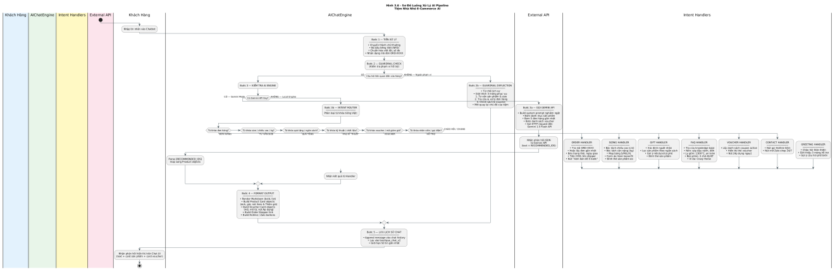
Hình 3.6. Sơ đồ luồng xử lý AI Pipeline.

Mô tả: Hình 3.6 — Sơ đồ đường ống Luồng Xử lý AI
Các làn sóng (bơi): Khách Hàng | Công cụ AIChat | Trình xử lý ý định | API bên ngoài
- Khách hàng : Nhập tin nhắn vào Chatbot
- AIChatEngine – Bước 1 (Tiền xử lý): Chuyển thành thư thường; Bỏ dấu tiếng Việt (NFD); Chuẩn hóa viết tắt, đo lường; Nhận ORD-XXXX mã hóa đơn
- Bước 2 – Guardrail Check (hỗ trợ kiểm tra phạm vi)
  - If CÓ liên quan đến cửa hàng:
    - Bước 3 – Kiểm tra AI Engine
      - Nếu có Gemini API Key (Gemini Mode):
        - Bước 3a – Gọi Gemini API: Xây dựng hệ thống nghiêm túc; Hướng dẫn danh mục sản phẩm; Hướng dẫn 5 đơn hàng gần nhất; Hướng dẫn chứng từ danh sách; Gửi yêu cầu HTTP đến API Flash Gemini 1.5
        - Đã nhận phản hồi JSON từ API Gemini (văn bản + RECOMMENDED_IDS)
        - Phân tích RECOMMENDED_IDS, ánh xạ các đối tượng Sản phẩm sang
      - Nếu không (Công cụ cục bộ):
        - Bước 3b – Intent Router (phân loại từ khóa tiếng Việt), Tốc độ theo từ khóa:
          - Từ khóa đơn hàng → XỬ LÝ ĐƠN HÀNG : Tra mã ORD-XXXX; hoặc lấy đơn vị gần nhất; báo trạng thái, ngày giao dịch; tiền COD, tên người gửi hàng; nút "Xem bản đồ 5 bước"
          - Từ khóa size/chiều cao/kg → XỬ LÝ KÍCH THƯỚC : Bóc tách chiều cao (cm); bóc tách cân nặng (kg); sơ đồ bảng S/M/L/XL; mẫu áo vải lanh dáng rộng; đính kèm thẻ sản phẩm áo
          - Từ khóa quà tặng/ngân sách → NGƯỜI XỬ LÝ QUÀ TẶNG : Xác định người nhận; lọc sản phẩm theo ngân sách; mẹo ý nêu/ly/ví/cà phê; đính kèm sản phẩm
          - Từ khóa kỹ thuật/chất liệu → Hỏi đáp XỬ LÝ : Tra cứu cơ sở kiến ​​thức; Nến: sáp đậu nành, 48h; Ly gốm: 1300°C, an toàn; Bàn phím: BT 3 chế độ; Ví dụ: Crazy Horse
          - Từ khóa voucher/mã giảm giá → NGƯỜI XỬ LÝ VOUCHER : Lấy danh sách phiếu giảm giá đang hoạt động; hiển thị chứng từ thẻ; node [Áp dụng ngay]
          - Từ khóa nhân viên/ gọi điện → LIÊN HỆ XỬ LÝ : Nút gọi Đường dây nóng Lá; nút mở Zalo shop 24/7
          - Khác (chào hỏi/chung) → CHÀO XỬ LÝ : Chào hỏi thân thiện; for support 3 array; tip câu hỏi phổ biến
        - Nhận kết quả từ Handler
    - Bước 4 – Định dạng đầu ra: Render Markdown (in đậm, liệt kê); Xây dựng các đối tượng Thẻ sản phẩm (ảnh, giá, nút Xem & Thêm giỏ); Xây dựng các đối tượng Thẻ Voucher (mã, mô tả, nút Áp dụng); Xây dựng liên kết Bước đặt hàng; Xây dựng nútHotline/Zalo
  - If KHÔNG (ngoài phạm vi):
    - Bước 2b – Độ lệch lan can: Từ chối lịch sự; giải thích 3 mảng phục vụ (1. Tư vấn sản phẩm & size; 2. Tra cứu & xử lý đơn hàng; 3. Chính sách & voucher); mời quay lại chủ đề của Láng
- Bước 5 – Lưu lịch sử trò chuyện: Thêm tin nhắn vào lịch sử trò chuyện; lưu vào boutique_chat_v2; giới hạn 50 tin gần nhất
- Khách hàng: Hàng Nhận phản hồi hiển thị trên Chat UI (text + card sản phẩm + card voucher)

Sơ đồ hoạt động ở Hình 3.7 trình bày lại luồng xử lý này dưới góc nhìn hoạt động: nếu AI đủ tin cậy thì trả lời khách trực tiếp, ngược lại hệ thống chuyển hội thoại cho nhân viên.
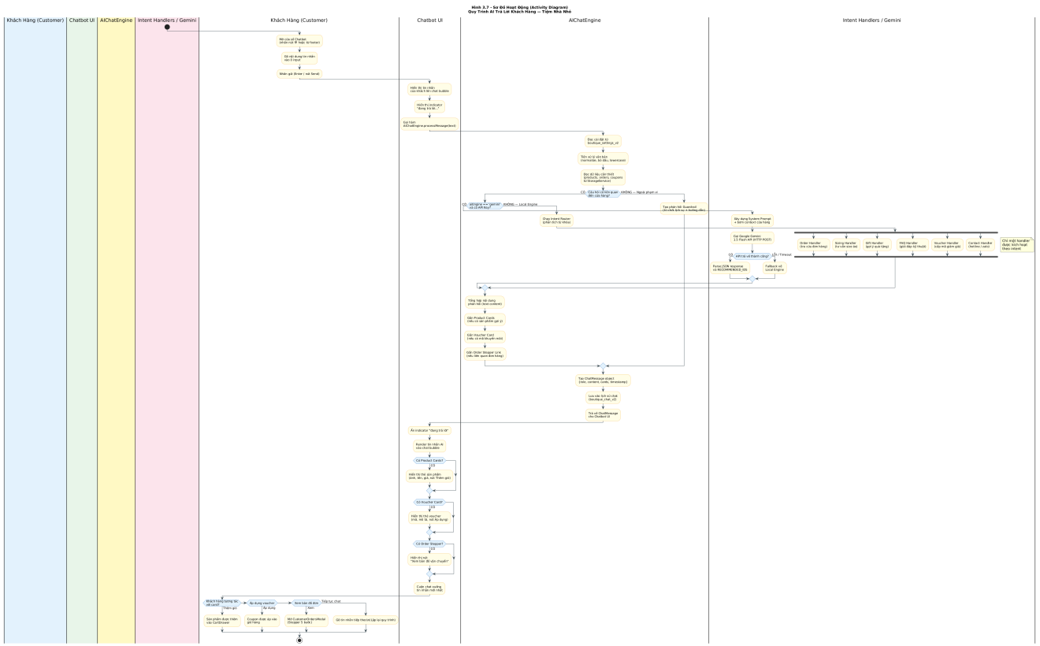
Hình 3.7. Sơ đồ hoạt động (Activity Diagram) — quy trình AI trả lời khách hàng.

Mô tả: Hình 3.7 — Sơ Đồ Hoạt Động (Sơ Đồ Hoạt Động): Quy Trình AI Trả Lời Khách Hàng
Các làn sóng: Khách Hàng (Khách hàng) | Giao diện người dùng Chatbot | Công cụ AIChat | Người xử lý ý định / Song Tử
- Khách hàng: Chatbot Cửa sổ mở (nhấn nút 💬 hoặc từ chân trang)
- Nhập tin nhắn nội dung vào ô nhập
- Nhấn gửi (Enter / nút Gửi)
- Chatbot UI: Hiển thị tin nhắn của khách hàng lên bong bóng trò chuyện
- Hiển thị chỉ báo "đang trả lời..."
- Gọi hàm AIChatEngine.processMessage(text)
- AIChatEngine: Đọc cài đặt từ boutique_settings_v2
- Xử lý tiền văn bản (chuẩn hóa, bỏ dấu, chữ thường)
- Đọc dữ liệu cần thiết (sản phẩm, đơn hàng, phiếu giảm giá từ StorageService)
- Điều kiện: Câu hỏi có liên quan đến cửa hàng?
  - CÓ:
    - Điều kiện: aiEngine == 'gemini' và có API Key?
      - CÓ:
        - Intent Handlers/Gemini: Xây dựng System Nhắc + bổ sung ngữ cảnh cửa hàng
        - Gọi Google Gemini 1.5 Flash API (HTTP POST)
        - Điều kiện: API trả về thành công?
          - CÓ: Phân tích phản hồi JSON và RECOMMENDED_IDS
          - LỖI/Timeout: Dự phòng về Local Engine
      - Không (Công cụ cục bộ):
        - AIChatEngine: Chạy Intent Router (phân tích từ khóa)
        - Intent Handlers (fork song song — chỉ một trình xử lý được kích hoạt theo ý định):
          - Order Handler (tra cứu đơn hàng)
          - Sizing Handler (tư vấn size áo)
          - Người xử lý quà tặng (gợi ý quà tặng)
          - Trình xử lý câu hỏi thường gặp (giải đáp kỹ thuật)
          - Voucher Handler (cấp mã giảm giá)
          - Nhân viên tiếp nhận liên hệ (đường dây nóng/Zalo)
    - AIChatEngine: Tổng hợp nội dung phản hồi (nội dung văn bản)
    - Thẻ sản phẩm gắn kết (nếu có sản phẩm mẹo ý)
    - Thẻ Voucher Khuyến Mãi (nếu có mã khuyến mãi)
    - Gắn Link Stepper Link (if liên quan đơn hàng)
  - không (tỏ vi):
    - AIChatEngine: Tạo phản hồi Guardrail (từ chối lịch + hướng dẫn)
- Tạo đối tượng ChatMessage {vai trò, nội dung, thẻ, dấu thời gian}
- Lưu vào lịch sử trò chuyện (boutique_chat_v2)
- Trả về ChatMessage cho Chatbot UI
- Chatbot UI: Ẩn chỉ báo "đang trả lời"
- Hiển thị tin nhắn AI vào bong bóng trò chuyện
- Nếu có Product Cards → hiển thị thẻ sản phẩm (hình ảnh, tên, giá, nút Thêm giỏ)
- Nếu có Thẻ Voucher → hiển thị thẻ voucher (mã, mô tả, nút Áp dụng)
- Nếu có Order Stepper → hiển thị nút "Xem bản đồ vận hành"
- Cuộn trò chuyện xuống tin nhắn mới nhất
- Khách hàng tương tác với thẻ:
  - Thêm Giỏ → Sản phẩm được bổ sung vào CartDrawer
  - Áp dụng voucher → Phiếu giảm giá được áp dụng vào giỏ hàng
  - Xem bản đồ đơn → Open CustomerOrdersModal (Bước 5)
  - Tiếp tục trò chuyện → Nhập tin nhắn tiếp theo (lặp lại quy trình)

Hình 3.8 minh hoạ chi tiết các lời gọi giữa các thành phần khi xử lý một câu hỏi: Frontend gọi Backend, Backend gọi AI Service, AI Service truy vấn Vector Database rồi gọi LLM để sinh câu trả lời.
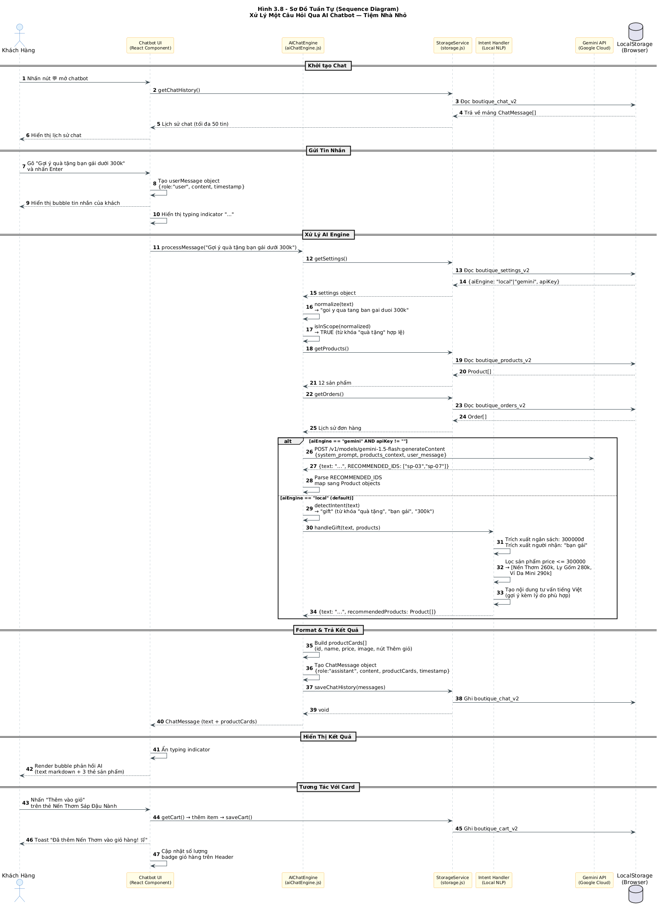
Hình 3.8. Sơ đồ tuần tự (Sequence Diagram) — xử lý một câu hỏi.

Mô tả: Hình 3.8 — Sơ đồ tuần tự (Sơ đồ trình tự): Xử lý Lý Một Câu Hỏi Qua AI Chatbot
Đối tượng tham gia: Khách Hàng, Chatbot UI (Thành phần phản ứng), AIChatEngine (aiChatEngine.js), StorageService (storage.js), Intent Handler (Local NLP), Gemini API (Google Cloud), LocalStorage (Browser)
== Khởi tạo Chat ==
- Khách hàng → UI: Nhấn nút 💬 mở chatbot
- Giao diện người dùng → Lưu trữ: getChatHistory()
- Lưu trữ → Cơ sở dữ liệu: boutique_chat_v2
- DB → Storage: Trả về mảng ChatMessage[]
- Bộ nhớ → UI: Lịch sử trò chuyện (tối đa 50 tin)
- UI → Khách hàng: Hiển thị lịch sử trò chuyện
== Gửi Tin Nhắn == 7. Khách hàng → UI: Gõ "Gợi quà tặng bạn gái dưới 300k" và nhấn Enter 8. UI: Tạo đối tượng userMessage {role:"user", content, timestamp} 9. UI → Khách hàng: Hiển thị tin nhắn bong bóng của khách 10. UI: Hiển thị chỉ báo gõ "..."
== Xử Lý AI Engine == 11. UI → Engine: processMessage("Gợi ý quà tặng bạn gái dưới 300k") 12. Engine → Storage: getSettings() 13. Storage → DB: Đọc boutique_settings_v2 14. DB → Storage: {aiEngine: "local"|"gemini", apiKey} 15. Storage → Engine: đối tượng cài đặt 16. Engine: normalize(text) → "goi y qua tang ban gai duoi 300k" 17. Engine: isInScope(normalized) → TRUE (từ khóa "quà tặng" hợp lệ) 18. Engine → Storage: getProducts() 19. Storage → DB: Đọc boutique_products_v2 20. DB → Storage: Product[] 21. Storage → Engine: 12 sản phẩm 22. Engine → Storage: getOrders() 23. Storage → DB: Đọc boutique_orders_v2 24. DB → Storage: Order[] 25. Storage → Engine: Lịch sử đơn hàng
alt — aiEngine == "gemini" AND apiKey != "" 26. Engine → Gemini: POST /v1/models/gemini-1.5-flash:generateContent {system_prompt, products_context, user_message} 27. Gemini → Engine: {text: "...", RECOMMENDED_IDS: ["sp-03","sp-07"]} 28. Engine: Phân tích RECOMMENDED_IDS, ánh xạ các đối tượng Sản phẩm
else — aiEngine == "local" (mặc định) 29. Engine: detectIntent(text) → "gift" (từ khóa "quà tặng", "bạn gái", "300k") 30. Engine → Handler: HandleGift(text, Products) 31. Handler: Trích xuất ngân sách 300000đ; nhà sản xuất trích người nhận "bạn gái" 32. Handler: Lọc sản phẩm giá ≤ 300000 → [Nến Thơm 260k, Ly Gốm 280k, Ví Da Mini 290k] 33. Handler: Tạo nội dung tư vấn tiếng Việt (gợi ý kèm lý do phù hợp) 34. Handler → Engine: {text: "...", recommendProducts: Product[]}
== Định dạng & Trả lời Kết quả == 35. Engine: Xây dựng productCards[] (id, name, price, image, nút Thêm) 36. Engine: Tạo đối tượng ChatMessage {role:"assistant", content, productCards, timestamp} 37. Engine → Storage: saveChatHistory(messages) 38. Storage → DB: Ghi boutique_chat_v2 39. Storage → Engine: void 40. Engine → UI: ChatMessage (text + productCards)
== Hiển Thị Kết Quả == 41. UI: Ẩn chỉ báo gõ 42. UI → Khách hàng: Render bong bóng phản hồi AI (đánh dấu văn bản + 3 thẻ sản phẩm)
== Tương tác với thẻ == 43. Khách hàng → UI: Nhấn "Thêm vào giỏ" trên thẻ Nến Thơm Sáp Đậu Nành 44. UI → Lưu trữ: getCart() → thêm mục → saveCart() 45. Lưu trữ → DB: Ghi boutique_cart_v2 46. UI → Khách hàng: Toast "Đã thêm Nến Thơm vào giỏ hàng! 🛒" 47. UI: Cập nhật số lượng huy hiệu để hàng trên Header

Khi AI phát hiện không đủ khả năng xử lý, hội thoại được đưa vào hàng đợi chờ nhân viên tiếp nhận, như minh hoạ ở Hình 3.9.
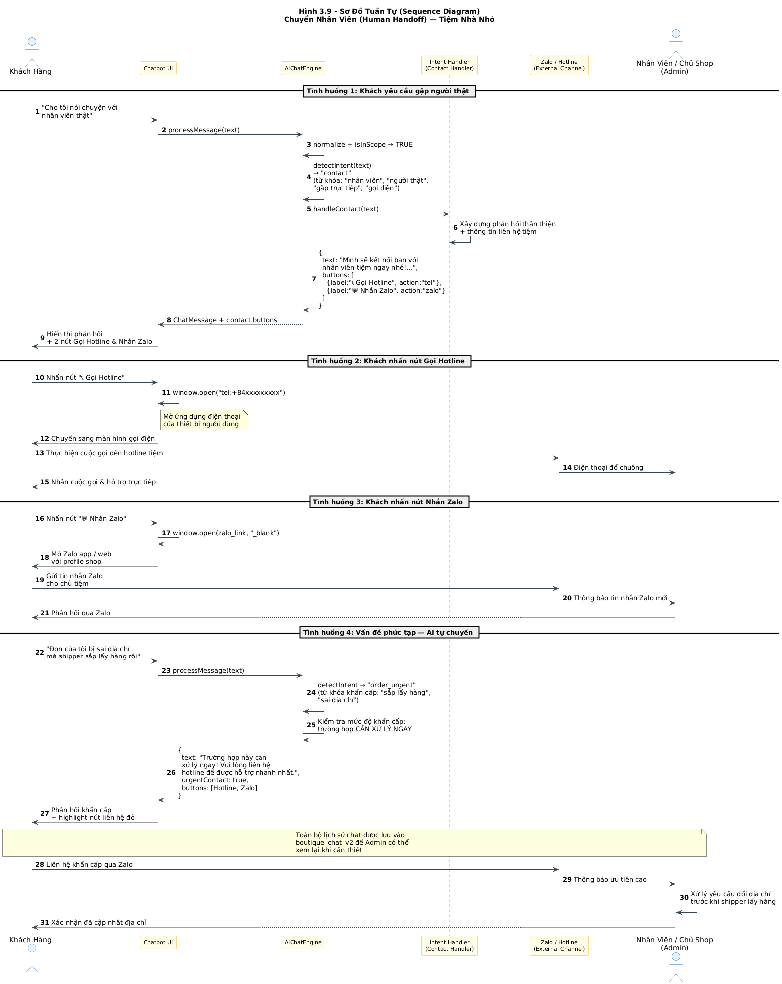
Hình 3.9. Sơ đồ tuần tự (Sequence Diagram) — chuyển nhân viên (Human Handoff).

Mô tả: Hình 3.9 — Sơ Đồ Tuần Tự (Sơ Đồ Trình Tự): Chuyển Nhân Viên (Human Handoff)
Đối tượng tham gia: Khách Hàng, Chatbot UI, AIChatEngine, Intent Handler (contact Handler), Zalo/Hotline (Kênh bên ngoài), Nhân Viên/Chủ Shop (Admin)
== Tình huống 1: Khách yêu cầu người thật ==
- Khách hàng → UI: "Cho tôi nói chuyện với nhân viên thật"
- Giao diện người dùng → Công cụ: processMessage(text)
- Engine: normalize + isInScope → TRUE
- Engine: detectIntent(text) → "contact" (từ khóa: "nhân viên", "người thật", "gặp trực tiếp", "gọi điện")
- Công cụ → Trình xử lý liên hệ: handleContact(text)
- ContactHandler: Xây dựng phản hồi thân thiện + thông tin liên hệ Láng
- ContactHandler → Engine: { text: "Tôi sẽ kết nối bạn với nhân viên Láng nhé!...", nút: [{label:"📞 GọiHotline", action:"tel"}, {label:"💬n Zalo", action:"zalo"}] }
- Công cụ → Giao diện người dùng: ChatMessage + các nút liên hệ
- UI → Khách hàng: Hiển thị phản hồi + 2 nút GọiHotline & Nhắn Zalo
== Tình huống 2: Khách nhấn nút Gọi Đường dây nóng == 10. Khách hàng → UI: Nhấn nút "📞 Gọi Đường dây nóng" 11. UI: window.open("tel:+84xxxxxxxxx") (ghi chú: mở ứng dụng điện thoại của thiết bị người dùng) 12. UI → Khách hàng: Chuyển sang màn hình gọi điện 13. Khách hàng → ZaloPhone: Thực hiện cuộc gọi đến đường dây nóng 14. ZaloPhone → Nhân viên: Điện thoại chuyển đổi 15. Nhân viên → Khách hàng: Nhận gọi & hỗ trợ trực tiếp
== Tình huống 3: Khách nhấn nút Nhắn Zalo == 16. Khách hàng → UI: Nhấn "💬 Nhắm Zalo" 17. UI: window.open(zalo_link, "_blank") 18. UI → Khách hàng: Mở Zalo app/web với cửa hàng hồ sơ 19. Khách hàng → ZaloPhone: Gửi tin nhắn Zalo cho chủ yếu 20. ZaloPhone → Nhân viên: Thông báo tin nhắn Zalo mới 21. Nhân viên → Khách hàng: Hồi hồi qua Zalo
== Tình huống 4: Vấn đề phức tạp — AI tự chuyển == 22. Khách hàng → UI: "Đơn của tôi bị sai địa chỉ mà shipper sắp xếp hàng rồi" 23. UI → Engine: processMessage(text) 24. Engine: detectIntent → "order_ Emergency" (từ khóa khẩn cấp: "sắp lấy hàng", "sai địa chỉ") 25. Engine: Kiểm tra cấp độ cấp — trường hợp CẦN XỬ LÝ Bây giờ 26. Engine → UI: { text: "Trường hợp này cần xử lý ngay! Vui lòng liên hệ HOTLINE để được hỗ trợ nhanh nhất.", Khẩn cấpLiên hệ: true, nút: [Hotline, Zalo] } 27. UI → Khách hàng: Phản hồi khẩn cấp + highlight nút liên hệ đỏ
Ghi chú: Toàn bộ lịch sử trò chuyện đã được lưu vào boutique_chat_v2 để Quản trị viên có thể xem lại khi cần.
- Khách hàng → ZaloPhone: Liên hệ khẩn cấp qua Zalo
- ZaloPhone → Nhân viên: Thông báo ưu tiên cao
- Nhân viên: Xử lý yêu cầu thay đổi địa chỉ trước khi người gửi nhận hàng
- Nhân viên → Khách hàng: Xác nhận đã cập nhật địa chỉ

LƯU Ý
Ngưỡng confidence để quyết định chuyển nhân viên cần được tinh chỉnh dựa trên dữ liệu thực tế: ngưỡng quá thấp khiến AI trả lời sai nhiều, ngưỡng quá cao khiến nhân viên bị quá tải vì nhận cả những câu hỏi AI có thể xử lý tốt.

3.5 Sơ đồ triển khai và luồng dữ liệu
Sơ đồ triển khai ở Hình 3.10 mô tả cách các thành phần phần mềm được phân bổ trên hạ tầng vận hành thực tế của hệ thống.
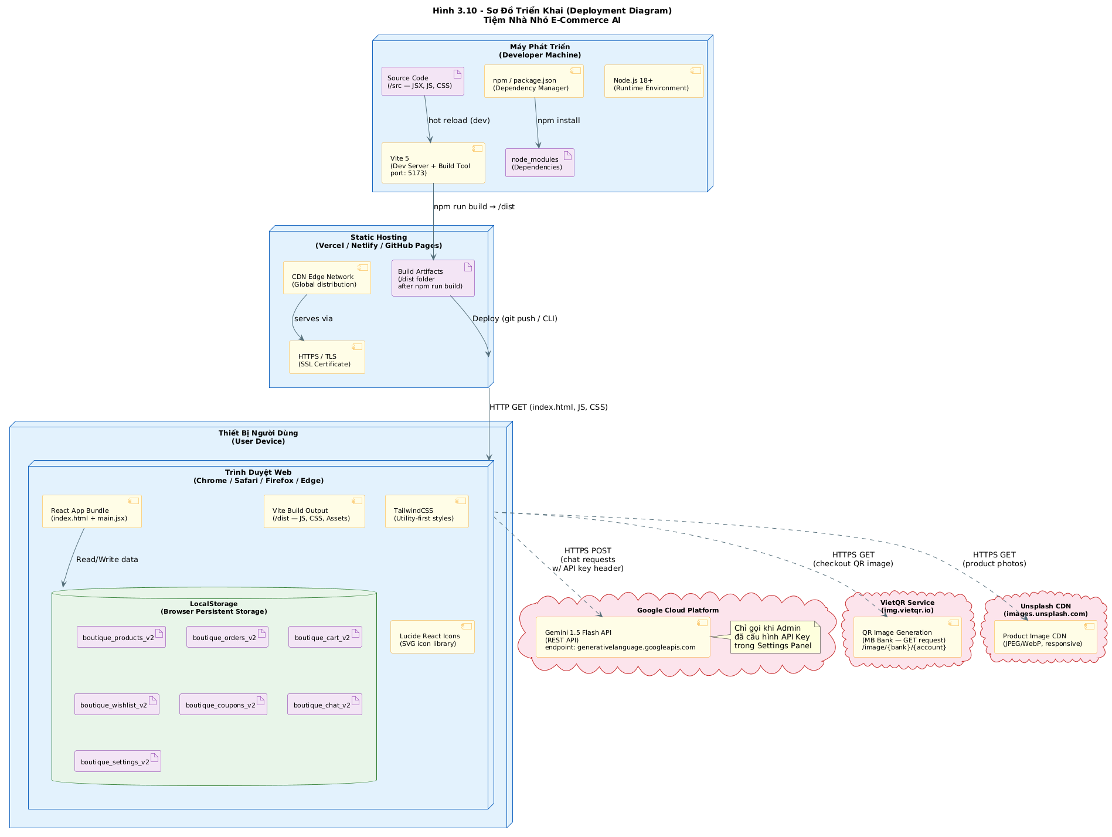
Hình 3.10. Sơ đồ triển khai (Deployment Diagram).

Mô tả: Hình 3.10 — Sơ đồ triển khai (Sơ đồ triển khai)
Nút: Thiết Bị Người Dùng (Thiết Bị Người Dùng) → Nút: Trình Duyệt Web (Chrome / Safari / Firefox / Edge)
- Thành phần: Gói ứng dụng React (index.html + main.jsx)
- Thành phần: Kết quả xây dựng Vite (/dist — JS, CSS, Tài sản)
- Thành phần: TailwindCSS (Kiểu dáng ưu tiên tính tiện ích)
- Thành phần: Lucide React Icons (thư viện biểu tượng SVG)
- Cơ sở dữ liệu: LocalStorage (Bộ nhớ lưu trữ liên tục của trình duyệt) hiện vật:
  - boutique_products_v2, boutique_orders_v2, boutique_cart_v2, boutique_wishlist_v2, boutique_coupons_v2, boutique_chat_v2, boutique_settings_v2
Nút: Máy Phát triển (Máy dành cho nhà phát triển)
- Thành phần: Node.js 18+ (Môi trường chạy)
- Thành phần: Vite 5 (Máy chủ phát triển + Công cụ xây dựng, cổng: 5173)
- Thành phần: npm / package.json (Trình quản lý phụ thuộc)
- Thành phần: Mã nguồn (/src — JSX, JS, CSS)
- Thành phần: node_modules (Các phụ thuộc)
Node: Lưu trữ tĩnh (Vercel / Netlify / GitHub Pages)
- Thành phần: Mạng lưới CDN biên (Phân phối toàn cầu)
- Thành phần: HTTPS / TLS (Chứng chỉ SSL)
- Tệp tin tạo ra: Tệp tin tạo ra từ quá trình xây dựng (/dist folder sau npm run build)
Điện toán đám mây: Nền tảng Google Cloud
- Thành phần: API Gemini 1.5 Flash (API REST), điểm cuối: generativelanguage.googleapis.com
- Ghi chú: Chỉ gọi khi Admin đã cấu hình API Key trong Setting Panel
Nền tảng lưu trữ đám mây: VietQR Service (img.vietqr.io)
- Thành phần: Tạo ảnh QR (Ngân hàng MB — yêu cầu GET) /image/{bank}/{account}
Nguồn ảnh: Unsplash CDN (images.unsplash.com)
- Thành phần: CDN hình ảnh sản phẩm (JPEG/WebP, responsive)
Kết thúc:
- Mã nguồn → Vite Dev: tải lại nhanh (phiên bản phát triển)
- Vite Dev → Tạo sản phẩm: npm run build → /dist
- npm → node_modules: npm install
- Tạo các tệp tin → Lưu trữ tĩnh: Triển khai (git push / CLI)
- CDN → HTTPS: phục vụ qua
- Lưu trữ tĩnh → Trình duyệt: HTTP GET (index.html, JS, CSS)
- Ứng dụng React → LocalStorage: Đọc/Ghi dữ liệu
- Trình duyệt ⇢ API Gemini: HTTPS POST (yêu cầu trò chuyện kèm tiêu đề khóa API)
- Trình duyệt ⇢ VietQR: HTTPS GET (kiểm tra hình ảnh mã QR)
- Trình duyệt ⇢ Unsplash: HTTPS GET (ảnh sản phẩm)

Sơ đồ luồng dữ liệu mức 0 (Hình 3.11) thể hiện hệ thống như một tiến trình duy nhất trao đổi dữ liệu với các tác nhân bên ngoài, trong khi sơ đồ mức 1 (Hình 3.12) phân rã tiến trình đó thành các tiến trình con tương ứng với các nhóm chức năng chính.
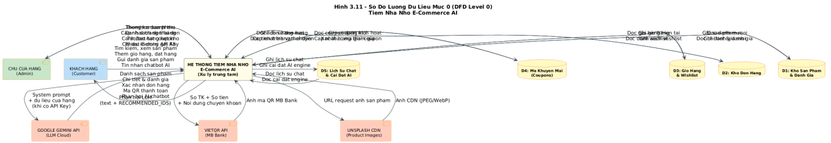

Hình 3.11. Sơ đồ luồng dữ liệu mức 0 (DFD Level 0).

Mô tả: Hình 3.11 — Sơ Đồ Lương Dữ Liệu Cấp 0 (DFD Cấp 0)
Thực thể ngoài: Khách Hàng (Khách hàng), Chủ Cửa Hàng (Quản trị viên), Google Gemini API (LLM Cloud), VietQR API (MB Bank), Unsplash CDN (Hình ảnh sản phẩm)
Tiến trình trung tâm (P0): HỆ THỐNG TIỆM NHÀ NHỎ Thương mại điện tử AI (Xử lý trung tâm)
Kho dữ liệu:
- D1: Kho Sản Phẩm & Đánh Giá
- D2: Kho Hàng
- D3: Hàng hóa & Danh sách mong muốn
- D4: Mã Tiền Mãi (Coupon)
- D5: Lịch Sử Chat & Cài Đặt AI
Luồng dữ liệu:
- Khách hàng → P0: Tìm kiếm, xem sản phẩm; Thêm giỏ hàng, đặt hàng; Gửi đánh giá sản phẩm; Chatbot tin nhắn AI
- P0 → Khách hàng: Danh sách sản phẩm; Chi tiết & đánh giá; Xác nhận đơn hàng; Mã QR thanh toán; Chatbot AI phản hồi
- Quản trị → P0: Thêm/sửa sản phẩm; Cập nhật trạng thái đơn; Tạo/bật-tắt phiếu giảm giá; Cài đặt khóa API Gemini
- P0 → Admin: Thống kê doanh thu; Danh sách đơn hàng; Cảnh báo hàng hết kho; đóng gói A5
- P0 → Gemini: Lời nhắc hệ thống + cửa hàng dữ liệu (khi có API Key)
- Gemini → P0: Phản hồi LLM (văn bản + RECOMMENDED_IDS)
- P0 → VietQR: Số TK + Số tiền + Nội dung chuyển khoản
- VietQR → P0: Ảnh mã QR MB Bank
- P0 → Unsplash: URL request ảnh sản phẩm
- Unsplash → P0: Ảnh CDN (JPEG/WebP)
- P0 ↔ D1: Ghi sản phẩm mới, ghi đánh giá mới / Đọc danh mục, đọc chi tiết & đánh giá
- P0 ↔ D2: Ghi đơn hàng mới, cập nhật trạng thái đơn / Đọc lịch sử đơn hàng, đọc tiến trình vận động
- P0 ↔ D3: Ghi giỏ hàng, ghi danh sách yêu thích / Đọc giỏ hàng hiện tại, đọc danh sách yêu thích
- P0 ↔ D4: Ghi phiếu giảm giá mới, cập nhật trạng thái phiếu giảm giá / Đọc phiếu giảm giá đang hoạt động, xác thực mã giảm giá
- P0 ↔ D5: Ghi lịch sử trò chuyện, ghi cài đặt AI engine / Đọc lịch sử trò chuyện, đọc công cụ cài đặt

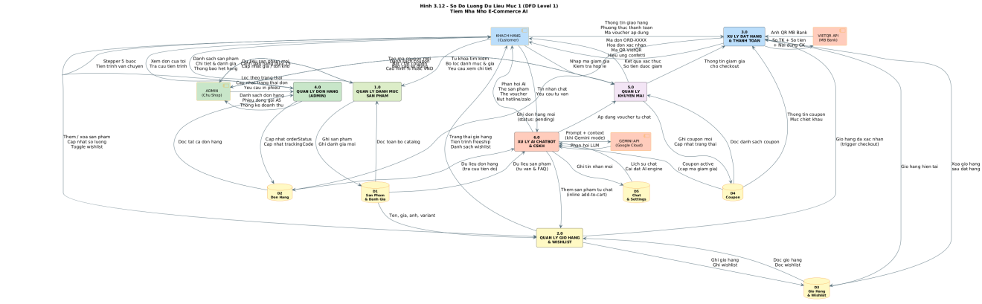
Hình 3.12. Sơ đồ luồng dữ liệu mức 1 (DFD Level 1).

Mô tả: aHình 3.12 — Sơ Đồ Lương Dữ Liệu Cấp 1 (DFD Level 1)
Thực thể ngoài: Khách Hàng (Khách hàng), Admin (Chủ Shop), Gemini API (Google Cloud), VietQR API (MB Bank)
Kho dữ liệu: D1 (Sản Phẩm & Đánh Giá), D2 (Đơn Hàng), D3 (Giỏ Hàng & Wishlist), D4 (Coupon), D5 (Trò chuyện & Cài đặt)
Tiến trình 1.0 — Quản Lý Danh Mục Sản Phẩm
- Khách hàng → P1: Từ khóa tìm kiếm; Filter danh mục & giá; Yêu cầu xem chi tiết
- P1 → Khách hàng: Danh sách sản phẩm; Chi tiết & đánh giá; Thông báo out row
- Quản trị → P1: Dữ liệu sản phẩm mới; Update giá/tồn kho
- P1 → Admin: Cảnh báo hàng dưới 15
- P1 ↔ D1: Ghi sản phẩm, ghi đánh giá mới / Đọc toàn bộ danh mục
Tiến trình 2.0 — Quản Lý Giỏ Hàng & Wishlist
- Khách hàng → P2: Thêm/xóa sản phẩm; Cập nhật số lượng; Chuyển đổi danh sách mong muốn
- P2 → Khách hàng: Trạng thái giỏ hàng; Tiến trình freeship; Danh sách yêu thích
- D1 → P2: Tên, giá, hình ảnh, biến thể
- P2 ↔ D3: Ghi giỏ hàng, ghi danh sách yêu thích/ Đọc giỏ hàng, đọc danh sách yêu thích
Tiến trình 3.0 — Xử lý Lý Đặt Hàng & Thanh Toán
- Khách hàng → P3: Thông tin giao hàng; Phương thức thanh toán; Ứng dụng mã chứng từ
- P3 → Khách hàng: Mã đơn ORD-XXXX; Hóa đơn xác nhận; Mã QR VietQR; Hiệu ứng confetti
- D3 → P3: Giỏ hàng hiện tại
- D4 → P3: Phiếu thông tin; Mức chiết khấu
- P3 → D2: Ghi đơn hàng mới (trạng thái: đang chờ xử lý)
- P3 → D3: Xóa hàng sau đặt hàng
- P3 → VietQR: Số TK + Số tiền + Nội dung CK
- VietQR → P3: Ảnh QR MB Bank
Tiến trình 4.0 — Quản Lý Đơn Hàng (Admin)
- Quản trị → P4: Lọc theo trạng thái; Cập nhật trạng thái đơn; Yêu cầu trong phiếu bầu
- P4 → Quản trị viên: Danh sách đơn hàng; đóng gói gói A5; Thống kê doanh thu
- Khách hàng → P4: Xem đơn của tôi; Quá trình nghiên cứu
- P4 → Khách hàng: Bước 5; Chuyển tiến trình
- D2 → P4: Đọc tất cả đơn hàng
- P4 → D2: Cập nhật trạng thái đơn hàng; Cập nhật mã theo dõi
Tiến trình 5.0 — Quản Lý Khuyến Mãi
- Quản trị viên → P5: Tạo phiếu giảm giá mã hóa mới; Bật/tắt phiếu giảm giá; Cấu hình % hoặc VNĐ
- P5 → Admin: Danh sách phiếu giảm giá; Báo cáo sử dụng
- Khách hàng → P5: Nhập mã giảm giá; Kiểm tra hợp lệ
- P5 → Khách hàng: Kết quả xác thực; Số tiền được giảm
- D4 → P5: Đọc danh sách phiếu giảm giá
- P5 → D4: Phiếu ghi phiếu mới; Update update status
Tiến trình 6.0 — Xử lý AI Chatbot & CSKH
- Khách hàng → P6: Tin nhắn chat; Yêu cầu tư vấn
- P6 → Khách hàng: AI phản hồi; Thẻ sản phẩm; Chứng từ thẻ; Nút hotline/zalo
- D1 → P6: Dữ liệu sản phẩm (tư vấn & Hỏi đáp)
- D2 → P6: Dữ liệu đơn hàng (tra cứu tiến độ)
- D4 → P6: Phiếu giảm giá đang hoạt động (cấp mã giảm giá)
- D5 → P6: Lịch sử trò chuyện; Cài đặt AI engine
- P6 → D5: Ghi tin nhắn mới
- P6 → Gemini: Gợi ý + ngữ cảnh (chế độ Gemini khi)
- Song Tử → P6: Phản hồi LLM
Luồng liên tiến trình:
- P2 → P3: Giỏ hàng đã xác nhận (kích hoạt kiểm tra)
- P6 → P2: Thêm sản phẩm từ chat (inline add-to-cart)
- P6 → P5: Áp dụng voucher từ chat
- P5 → P3: Thông tin giảm giá cho thanh toán

Chương 4. Cài đặt và thử nghiệm
MỤC TIÊU CHƯƠNG
Chương này mô tả môi trường triển khai, các thành phần mã nguồn chính của mô-đun AI, giao diện demo và quá trình kiểm thử hệ thống.

4.1 Môi trường triển khai
Hệ thống được phát triển với frontend dùng React kết hợp Vite, backend dùng Node.js và Express.js, cơ sở dữ liệu quan hệ MySQL (hoặc Firebase Database), cơ sở dữ liệu vector dùng để lưu embedding của kho tri thức, và một dịch vụ LLM bên ngoài được gọi qua API để sinh câu trả lời. [ĐIỀN CẤU HÌNH PHẦN CỨNG, HỆ ĐIỀU HÀNH VÀ PHIÊN BẢN CỤ THỂ SAU KHI TRIỂN KHAI THỰC TẾ.]
Mã nguồn được quản lý bằng git và đặt tại kho [ĐIỀN ĐƯỜNG DẪN KHO GIT CỦA ĐỒ ÁN].

4.2 Các thành phần chính
Mã nguồn 4.1 minh hoạ bước điều phối RAG: tìm kiếm dữ liệu liên quan trong cơ sở dữ liệu vector rồi dựng prompt gửi cho LLM.
Mã nguồn 4.1. Điều phối RAG — tìm kiếm dữ liệu và dựng prompt.
// AI Service: retrieve relevant knowledge and build the prompt for the LLM
async function ragOrchestrator(question, topK = 3) {
// 1. Convert the customer question into an embedding vector
const queryEmbedding = await embeddingModel.embed(question);

// 2. Search the vector database for the most relevant knowledge chunks
const matches = await vectorDB.search(queryEmbedding, topK);

// 3. Build the context block from retrieved documents
const context = matches.map((m) => m.text).join("\n---\n");

// 4. Construct the final prompt combining context and question
const prompt = buildPrompt({ context, question });

return prompt;
}
Mã nguồn 4.2 minh hoạ bước kiểm tra độ tin cậy và quyết định chuyển nhân viên (human handoff).
Mã nguồn 4.2. Kiểm tra độ tin cậy và quyết định human handoff.
// AI Service: decide whether to answer directly or hand off to staff
const CONFIDENCE_THRESHOLD = 0.6; // tunable per NFR/AI performance data

function decideHandoff(llmResult, sentiment) {
const { answer, confidence } = llmResult;

// Hand off when the model is not confident enough,
// or when the customer sentiment is clearly negative
const needsHuman = confidence < CONFIDENCE_THRESHOLD || sentiment === "negative";

if (needsHuman) {
return { action: "handoff", answer: null };
}
return { action: "reply", answer, confidence };
}

4.3 Giao diện và demo
LƯU Ý
Chèn ảnh chụp màn hình giao diện chat của khách hàng, trang tiếp nhận hội thoại của nhân viên và trang quản trị dữ liệu (sản phẩm/Knowledge Base/FAQ) vào mục này trước khi nộp báo cáo.

[Chèn ảnh chụp màn hình giao diện chat khách hàng tại đây]

4.4 Kiểm thử
Hệ thống được kiểm thử theo bốn nhóm ca kiểm thử tương ứng với các thành phần AI và luồng chat tổng thể, tổng hợp ở Bảng 4.1.
Bảng 4.1. Danh sách nhóm ca kiểm thử.
Nhóm | Mục tiêu kiểm thử | Kết quả
Phân loại Intent | Kiểm tra AI gán đúng nhãn ý định với các câu hỏi mẫu đa dạng cách diễn đạt | [ĐIỀN SAU KHI CHẠY THỬ NGHIỆM]
Phân tích Sentiment | Kiểm tra AI nhận diện đúng cảm xúc, đặc biệt với câu chứa từ ngữ bức xúc | [ĐIỀN SAU KHI CHẠY THỬ NGHIỆM]
Tìm kiếm RAG | Kiểm tra hệ thống truy xuất đúng đoạn tài liệu liên quan tới câu hỏi | [ĐIỀN SAU KHI CHẠY THỬ NGHIỆM]
Chat tổng thể / dữ liệu biên | Kiểm tra chuỗi rỗng, câu hỏi ngoài phạm vi, câu rất dài, và cơ chế chuyển nhân viên | [ĐIỀN SAU KHI CHẠY THỬ NGHIỆM]

Chương 5. Kết quả và đánh giá
MỤC TIÊU CHƯƠNG
Chương này đối chiếu kết quả đạt được với các mục tiêu đề ra ở Chương 1, trình bày các độ đo đánh giá AI, bàn luận kết quả và nêu hạn chế còn tồn tại.

5.1 Kết quả đạt được
Đối chiếu với năm mục tiêu đã nêu ở Mục 1.2, mức độ hoàn thành của đồ án tính đến thời điểm báo cáo như sau:
- Mô hình phân loại ý định: [ĐIỀN MỨC ĐỘ HOÀN THÀNH VÀ ĐỘ CHÍNH XÁC THỰC TẾ].
- Mô hình phân tích cảm xúc: [ĐIỀN MỨC ĐỘ HOÀN THÀNH VÀ ĐỘ CHÍNH XÁC THỰC TẾ].
- Pipeline RAG (tìm kiếm vector + sinh câu trả lời): [ĐIỀN MỨC ĐỘ HOÀN THÀNH].
- Cơ chế chuyển nhân viên (human handoff): [ĐIỀN MỨC ĐỘ HOÀN THÀNH].
- Giao diện web ba vai trò và dashboard thống kê: [ĐIỀN MỨC ĐỘ HOÀN THÀNH].
LƯU Ý
Mục tiêu nào chưa đạt cần được nói thẳng ở đây, kèm lý do, thay vì lược bỏ — hội đồng chấm luôn đối chiếu ngược lại Chương 1 khi đọc phần này.

5.2 Độ đo đánh giá
Bảng 5.1 tổng hợp cách đo lường hiệu quả của từng thành phần AI trong hệ thống. Cách làm chung là chuẩn bị một bộ câu hỏi mẫu có đáp án đúng, cho AI chạy qua, so sánh kết quả với đáp án và tính tỉ lệ đúng; việc này nên được thực hiện định kỳ để theo dõi AI có cải thiện theo thời gian hay không.
Bảng 5.1. Bảng đo lường hiệu quả AI theo từng thành phần.
Thành phần | Cách đo | Chỉ số chính | Kết quả
Intent Classification | So sánh nhãn AI dự đoán với nhãn đúng trên bộ câu hỏi mẫu | Accuracy, F1-score | [XX%]
Sentiment Analysis | Tương tự, với nhãn cảm xúc | Accuracy, F1-score | [XX%]
RAG | Kiểm tra AI có tìm đúng tài liệu và trả lời đúng dữ liệu đó không | Retrieval Accuracy, Faithfulness | [XX%]
Chatbot tổng thể | Theo dõi thời gian phản hồi, đánh giá của khách, tỉ lệ AI tự xử lý được | Response Time, CSAT, AI Resolution Rate | [XX giây / XX%]

5.3 Bàn luận
LƯU Ý
Phần này cần viết sau khi đã có số liệu thực nghiệm thật. Không chỉ đọc lại số liệu ở Bảng 5.1 — hãy giải thích vì sao kết quả lại như vậy: mô hình sai nhiều nhất ở nhóm ý định hoặc cảm xúc nào, RAG có tìm nhầm tài liệu tương tự nhau không, ngưỡng confidence hiện tại có đang chuyển nhân viên quá nhiều/quá ít hay không. Đây là phần phân biệt báo cáo khá với báo cáo tốt.

[VIẾT BÀN LUẬN DỰA TRÊN KẾT QUẢ THỰC NGHIỆM THẬT SAU KHI HOÀN THÀNH CHƯƠNG 4 VÀ BẢNG 5.1.]

5.4 Hạn chế
LƯU Ý
Hệ thống hiện chỉ xử lý tiếng Việt và chỉ hỗ trợ đầu vào dạng văn bản, chưa xử lý hình ảnh hay giọng nói.
Chất lượng câu trả lời phụ thuộc vào một dịch vụ LLM bên ngoài — nếu dịch vụ này gián đoạn hoặc thay đổi, hệ thống bị ảnh hưởng trực tiếp.
Bộ nhãn ý định (intent) và dữ liệu huấn luyện cho phân loại/phân tích cảm xúc còn giới hạn, cần mở rộng và cập nhật thường xuyên để theo kịp cách diễn đạt thực tế của khách hàng.
Kho tri thức (Knowledge Base) cần được cập nhật thủ công khi doanh nghiệp thay đổi sản phẩm hoặc chính sách; hệ thống chưa tự động phát hiện dữ liệu đã lỗi thời.

Chương 6. Kết luận và hướng phát triển
MỤC TIÊU CHƯƠNG
Chương này tổng kết những gì đồ án đã làm được, rút ra bài học và đề xuất hướng phát triển tiếp theo.

6.1 Kết luận
Đồ án đã phân tích, thiết kế và cài đặt một hệ thống chăm sóc và tư vấn khách hàng ứng dụng trí tuệ nhân tạo, đi từ khâu phân loại ý định và phân tích cảm xúc, qua pipeline RAG tìm kiếm dữ liệu và sinh câu trả lời, đến cơ chế tự động chuyển nhân viên khi cần thiết. Toàn bộ kiến trúc bốn tầng, thiết kế cơ sở dữ liệu và luồng xử lý AI đã được xây dựng và tài liệu hoá đầy đủ trong các chương trước.
Qua đó, em đã vận dụng được kiến thức về xử lý ngôn ngữ tự nhiên, biểu diễn vector ngữ nghĩa và mô hình ngôn ngữ lớn vào một bài toán thực tế có tính ứng dụng cao, đồng thời làm quen với quy trình phân tích – thiết kế – cài đặt một hệ thống phần mềm nhiều tầng có tích hợp AI.

6.2 Bài học rút ra
Bài học lớn nhất trong quá trình thực hiện đồ án là chất lượng và độ bao phủ của kho tri thức (Knowledge Base) ảnh hưởng đến chất lượng câu trả lời của AI nhiều hơn là việc lựa chọn mô hình LLM nào. Một prompt được ghép từ dữ liệu không đầy đủ hoặc lỗi thời sẽ khiến câu trả lời sai lệch dù mô hình ngôn ngữ có mạnh đến đâu.
Bên cạnh đó, việc thiết kế ngưỡng confidence và cơ chế human handoff cũng đòi hỏi cân bằng cẩn thận: chuyển nhân viên quá nhiều làm mất đi lợi ích tự động hoá, trong khi chuyển quá ít khiến khách hàng nhận câu trả lời sai mà không được hỗ trợ kịp thời. [BỔ SUNG BÀI HỌC THỰC TẾ SAU KHI HOÀN THÀNH CÀI ĐẶT VÀ THỬ NGHIỆM.]

6.3 Hướng phát triển
Một số hướng phát triển tiếp theo cho hệ thống:
- Mở rộng hỗ trợ đa ngôn ngữ, cho phép khách hàng nước ngoài sử dụng hệ thống.
- Tự huấn luyện mô hình riêng cho phân loại ý định và phân tích cảm xúc trên dữ liệu đặc thù của doanh nghiệp, giảm phụ thuộc vào dịch vụ bên ngoài.
- Bổ sung hỗ trợ giọng nói (speech-to-text/text-to-speech) để khách hàng có thể tương tác bằng lời nói.
- Tự động phát hiện dữ liệu trong Knowledge Base đã lỗi thời và nhắc quản trị viên cập nhật.
- Tích hợp thêm với hệ thống CRM hoặc quản lý đơn hàng thật của doanh nghiệp để AI tra cứu dữ liệu theo thời gian thực.

Tài liệu tham khảo
[1] Lewis, P., Perez, E., Piktus, A., et al. Retrieval-Augmented Generation for Knowledge-Intensive NLP Tasks. In Advances in Neural Information Processing Systems (NeurIPS), 2020.
[2] Devlin, J., Chang, M.-W., Lee, K., Toutanova, K. BERT: Pre-training of Deep Bidirectional Transformers for Language Understanding. In Proceedings of NAACL-HLT, 2019.
[3] Reimers, N., Gurevych, I. Sentence-BERT: Sentence Embeddings using Siamese BERT-Networks. In Proceedings of EMNLP, 2019.
[4] Hoàng Kiếm. Giáo trình nhập môn trí tuệ nhân tạo. NXB Đại học Quốc gia Thành phố Hồ Chí Minh, 2007.
[5] Tài liệu và thư viện xử lý tiếng Việt underthesea. [ĐIỀN NGUỒN/PHIÊN BẢN CỤ THỂ ĐÃ SỬ DỤNG].
[6] Tài liệu API của dịch vụ LLM được sử dụng trong đồ án. [ĐIỀN TÊN NHÀ CUNG CẤP VÀ ĐƯỜNG DẪN TÀI LIỆU CHÍNH THỨC].

Phụ lục

A. Hướng dẫn cài đặt và chạy chương trình
Các bước dưới đây giúp một người chưa từng thấy đồ án vẫn có thể chạy được sản phẩm.
Mã nguồn A.1. Các bước cài đặt và khởi chạy hệ thống.
# 1. Clone the repository
git clone [DUONG_DAN_KHO_GIT_CUA_DO_AN]
cd ten-do-an

# 2. Install backend dependencies and configure environment variables
cd backend
npm install
cp .env.example .env # set DB connection, VECTOR_DB keys, LLM_API_KEY
npm run dev

# 3. Install frontend dependencies
cd ../frontend
npm install
npm run dev # open http://localhost:5173

B. Bảng tự kiểm trước khi nộp
Trước khi in quyển hoặc nộp bài, tự đánh dấu vào từng ô dưới đây:
- Sản phẩm chạy được trên máy khác, không chỉ trên máy của em.
- Đã chạy thử demo trên đúng môi trường sẽ dùng khi bảo vệ.
- Mã nguồn nằm trên kho git, lịch sử commit cho thấy tiến độ trải đều chứ không dồn vào tuần cuối.
- Có tệp README và hướng dẫn cấu hình biến môi trường để người khác chạy lại được.
- Mọi hình, bảng và mã nguồn đều có chú thích, có số thứ tự, và được nhắc tới trong thân bài.
- Mọi mục tiêu ở Chương 1 đều được đối chiếu ở Chương 5 và Chương 6.
- Mọi con số trong báo cáo trùng khớp với kết quả chạy thật, không có số nào là ước lượng hay bịa.
- Mọi tài liệu tham khảo đều được trích dẫn ít nhất một lần trong thân bài.
- Đã khai báo phần nào có dùng công cụ trí tuệ nhân tạo hỗ trợ, và giải thích được toàn bộ hệ thống khi bị hỏi.
- Đã thay hết các khối [ĐIỀN SAU / ĐIỀN SỐ LIỆU / ĐIỀN THÔNG TIN] bằng nội dung và số liệu thật.
LƯU Ý
Mục cuối cùng là lỗi hay gặp nhất khi dùng bản nháp có sẵn. Trước khi nộp, hãy tìm trong bản Word/PDF xem còn ngoặc vuông [ĐIỀN…] nào sót lại không.

C. Nhận xét của giảng viên hướng dẫn

Điểm số
Bằng số: …………………………………………………………
Bằng chữ: …………………………………………………………
Đà Nẵng, ngày … tháng … năm …
Giảng viên hướng dẫn
TS. Đỗ Phúc Hảo

